

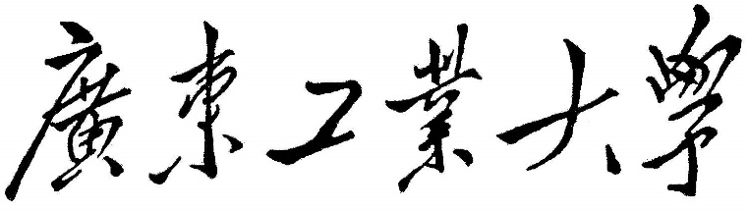

**本科毕业设计（论文）**

**基于嵌入式Linux系统的地铁AFC设备的AGM读写器设计与实现**

|  |  |
| --- | --- |
| **学 院** | **信息工程学院** |
| **专 业** | **通信工程** |
| **年级班别** | **2019级（3）班** |
| **学 号** | **3119002470** |
| **学生姓名** | **梁丞奂** |
| **指导教师** | **郝禄国** |

2022年11月

**基于嵌入式Linux系统的地铁AFC设备的AGM读写器设计与实现梁丞奂信息工程学院**

摘要

智能读写器是专为轨道交通自动售检票（Automatic Fare Collection）系统设计和生产的智能集成电路卡（Integrated Circuit Card）读写模块，在自动售检票系统中担任着重要角色。作为票卡交互的部件，它的主要功能是读写票卡信息，完成设备与票卡的读写接口。随着自动售检票系统标准读卡器应用日趋广泛，智能读写器性能和功能的进一步提升已成为发展趋势，以满足乘客日益增长的需求

本文作者深入研究地铁自动检票设备并掌握了嵌入式系统应用软件开发技术，以此为基础设计开发了基于嵌入式Linux系统的装配在自动检票闸机上的智能读写器。论文综合调研了当前地铁自动检票系统、国内智能式读写器的研究现状以及市场上对读卡器性能提升的需求，从通信技术、硬件方案和软件协议等角度对智能读写器进行系统的阐述。特别地，本文详细介绍了软件设计方案，包括研究内容和设计开发成果，并通过轨道交通相关的测试软件对读写器软件进行了测试。

测试结果表明，智能读写器能够满足不同轨道运营商系统和城市通卡运营商系统的应用，支持各种新型票卡的验票交易，以及自动检票闸机验票和开关闸等业务功能的报文命令交互。

**关键词：**嵌入式，Linux系统，自动检票闸机，智能读写器，串口通信

Abstract

The intelligent reader-writer module is designed and manufactured for the railway automatic ticket sales and checking system application project, playing an important role in the railway industry. As a component of ticket-card interaction, its main function is to read and write ticket-card information and complete the reading and writing interface between the device and the ticket card. With the AFC system standard card reader application becoming increasingly widespread, the further improvement of the performance and functionality of the intelligent reader-writer is the trend to meet the growing needs of passengers.

The author of this article has conducted in-depth research on the automatic ticket checking equipment in the subway and mastered the application software development technology of embedded systems. Based on this, the author has designed and developed an intelligent reader-writer, which is based on embedded Linux system and installed on the automatic ticket checking gate machine. The paper comprehensively investigates the current automatic ticket checking system of the subway, research status of intelligent reader-writers in China, and the demand for improving the performance of existing card readers, and elaborates on the reader-writer from the aspects of communication technology, hardware solutions, and software protocols. Especially, the software design scheme is detailly introduced in this paper, including the research content and design development results, and the software of the reader-writer is tested with the railway-related testing software.

The test results show that the intelligent reader-writer can meet the applications of different railway operators' systems and city transport card operators' systems, support the verification and transaction of various new types of cards, and complete the message command interaction of business functions such as automatic ticket checking gate verification and switching gate.

**Key words**：Embedded Linux, Automatic Gate, Intelligent Reader and Writer, Serial Communication

目录

[摘要 3](#_Toc129955578)

[Abstract 4](#_Toc129955579)

[1 绪论 1](#_Toc129955580)

[1.1 选题背景及目的 1](#_Toc129955581)

[1.2 国内研究现状 2](#_Toc129955582)

[1.3 论文结构及内容详细安排 4](#_Toc129955583)

[2 方案设计与基本理论 5](#_Toc129955584)

[2.1 需求分析 5](#_Toc129955585)

[2.1.1 总体功能需求 5](#_Toc129955586)

[2.1.2 模块化功能需求 6](#_Toc129955587)

[2.2 基础理论和原理分析 6](#_Toc129955588)

[2.2.1 开发环境 6](#_Toc129955589)

[2.2.2 开发工具 7](#_Toc129955590)

[2.2.3 读写技术 7](#_Toc129955591)

[2.2.4 无线通信标准 8](#_Toc129955592)

[2.3 方案设计 8](#_Toc129955593)

[2.3.1 整体方案设计 8](#_Toc129955594)

[2.3.2 硬件方案设计 9](#_Toc129955595)

[2.3.3 软件方案设计 12](#_Toc129955596)

[2.3.4 方案设计标准 19](#_Toc129955597)

[2.3.5 方案总结 19](#_Toc129955598)

[3 概要设计 20](#_Toc129955599)

[3.1 读写器软件概要设计 20](#_Toc129955600)

[3.1.1 公用接口子模块设计 20](#_Toc129955601)

[3.1.2运营参数模块设计 22](#_Toc129955602)

[3.1.3 自动检票闸机业务功能模块设计 23](#_Toc129955603)

[3.1.4 票卡读写模块设计 25](#_Toc129955604)

[3.2 寄存器数据设计 26](#_Toc129955605)

[3.2.1 寄存器数据存储 26](#_Toc129955606)

[3.2.2 AGM机寄存器数据设计 26](#_Toc129955607)

[4 详细设计 29](#_Toc129955608)

[4.1 软件总模块详细设计 29](#_Toc129955609)

[4.2 初始模块详细设计 35](#_Toc129955610)

[4.3公用接口模块详细设计 38](#_Toc129955611)

[4.2.1串口通信编程 38](#_Toc129955612)

[4.2.2 设备初始化 43](#_Toc129955613)

[4.2.3 版本信息获取 47](#_Toc129955614)

[4.2.4 获取SAM卡信息 47](#_Toc129955615)

[4.2.5 设备降级模式 47](#_Toc129955616)

[4.2.6 获取票价 47](#_Toc129955617)

[4.2.7 参数管理 48](#_Toc129955618)

[4.2.8 时间同步 48](#_Toc129955619)

[4.2.9 获取寄存器值 48](#_Toc129955620)

[4.2.10 获取读卡器当前信息 48](#_Toc129955621)

[4.4运营参数模块详细设计 49](#_Toc129955622)

[4.4.1参数下载 49](#_Toc129955623)

[4.4.2 参数生效通知 51](#_Toc129955624)

[4.4.3 参数加载 53](#_Toc129955625)

[4.5 AGM机业务功能模块详细设计 55](#_Toc129955626)

[4.3.1通道类型处理 55](#_Toc129955627)

[4.3.2入闸处理 57](#_Toc129955628)

[4.3.3出闸处理 58](#_Toc129955629)

[5 系统测试 59](#_Toc129955630)

[5.1 测试环境 59](#_Toc129955631)

[5.2 功能测试 59](#_Toc129955632)

[5.3 测试结果 59](#_Toc129955633)

[总结 60](#_Toc129955634)

[参考文献 60](#_Toc129955635)

[致谢 61](#_Toc129955636)

# 绪论

## 选题背景及目的

集成电路卡 (Integrated Circuit Card，IC卡)，也称智能卡(Smart Card)、智慧卡(Intelligent Card)、微电路卡(Microcircuit Card)或微[芯片](https://baike.baidu.com/item/%E8%8A%AF%E7%89%87/32249?fromModule=lemma_inlink" \t "_blank)卡等。是一种具有微处理器或存储器等集成电路技术的智能卡，可用于存储数据、进行加密认证、进行电子支付等功能。IC卡的使用方便、安全、可靠，并且可以通过更新电路来提升其功能。它是将一个[微电子](https://baike.baidu.com/item/%E5%BE%AE%E7%94%B5%E5%AD%90/1410350?fromModule=lemma_inlink)[芯片](https://baike.baidu.com/item/%E8%8A%AF%E7%89%87/32249?fromModule=lemma_inlink)嵌入符合ISO7816标准的卡基中，做成卡片形式。IC卡与读写器之间的通讯方式可以是[接触](https://baike.baidu.com/item/%E6%8E%A5%E8%A7%A6/5692?fromModule=lemma_inlink" \t "_blank)式也可以是非接触式。集成电路卡（IC卡）在金融、交通、医疗、身份认证等各个领域有广泛的应用。它将微电子技术和计算机技术有机结合，为现代化的工作和生活提供便利。

随着电子科技的飞快进步，短短几年内，IC卡技术在轨道交通自动售检票（Automatic Fare Collection）系统迅速得到了大规模的实际应用。非接触式IC卡通过其储存量大、保密性强、支持一卡多用等特性逐步替代了磁卡，成为世界各大城市轨道交通收费系统的首选票质媒介。智能读写器是专为轨道交通自动售检票系统应用项目设计和生产的智能式IC卡读写模块产品。在轨道交通自动售检票（AFC）系统中，智能读写器是票卡交互的核心部件，智能读写器作为票卡交互的设备，承担着票卡读写和接口处理的基本职责，在轨道交通自动售检票系统中具有举足轻重的地位和作用

在AFC系统中，标准的读写器需要实现一系列的功能。首先，它需要实现与票卡之间的通信，包括对票卡数据的读、写和访问等功能。其次，它需要为票卡提供所需的工作能量。此外，读写器还需要与主控设备（上位机）进行交互通信。当然还要具有存储大量数据的能力，例如日志、交易数据和参数文件等，并且应该具备防冲突机制（寻卡多卡判定）等功能，以确保系统的稳定与安全。在软件应用层面，现代化的读写器已经从传统的模式逐步发展为大读写器模式。这种模式中，读写器内部集成了完整的票卡业务处理程序，能够实现诸如票种、票价表等票卡参数的使用，以及各种票卡业务处理逻辑，如车票数据读取、售、补、充、进出站等业务，并能够执行这些业务并产生相应的交易数据。

随着城市轨道交通行业的发展，智能式IC卡读写模块产品因具有小巧、完善功能和易安装等特点成为了自动售检票系统终端等终端设备的理想选择。AGM（Automatic Gate Machine）作为城市轨道交通AFC设备的重要组成部分，需要配备高效智能式读卡器。如今，网络化建设和运营需求对关键核心设备的互换性提出了更高的要求。AFC智能读写器需要按照线网级应用进行标准化设计和开发，票务处理软件需要内置到读写器中，以解决不同供货商设备的互通和互换问题。同时还应适应不断出现的新票种、新业务和新应用的需求。因此，开发一种高效智能式读卡器是城市轨道交通AFC设备中不能缺少的组成部分。

## 国内研究现状

地铁作为现代城市的主要轨道交通工具，是大部分居民出行的优先选择。伴随着地铁轨道交通行业的快速发展，自动售检票(AFC)设备的数量也成倍增长，运营效率极大提高的同时，日益增长的客流也对AFC设备提出了更加严峻的考验。AFC系统作为直接面向乘客的系统，能够完成自动售票、检票等基础服务。同时，AFC系统还能够进行票务管理、统计清分、财务结算等数据统计分析，为轨道交通科学合理地运营提供有力的数据支持。

我国城市轨道交通车站的自动售检票设备，最初是来自外国，近年来我国已进行了大量的开发研制工作，提出了多种形式的产品，技术水平也在不断提高。主要表现在以下几点：1、自动化程度提高：近年来，地铁自动售检票设备的自动化程度越来越高。这些设备的设计和制造采用了先进的自动化技术和智能化控制系统，大大提高了设备的运行效率和精度。2、安全性能提高：为了保障乘客的出行安全，在地铁自动售检票设备的设计和制造中越来越注重安全性能方面的技术创新。例如，采用多重身份验证的安全措施，从而确保数据和信息的安全性。3、创新技术的应用：现代科技的快速发展为地铁自动售检票设备的升级和升级打开了无限的可能。简单举例来说，人脸识别、人工智能等新技术的应用，能够在确保安全的前提下进一步提升售检票设备的智能化和自动化程度。总之，地铁自动售检票设备研究现状在不断地变化和提升，从自动化程度、安全性能到科技应用等方面都有着卓越的发展，让城市轨道交通更加便利和高效，也为我国智慧城市建设发展奠定了坚实的基础。

一般地铁的轨道交通自动售检票系统基本架构分为五个层次，分别为清分中心、线路中央计算机层、车站计算机层、车站终端设备层和车票五个层次。其中与乘客直接接触的主要是车票与车站终端设备，车站终端设备主要包括检票闸机、自动加值机、自动售票机与半自动售票机等，这些设备都与读卡器关系密切，尤其是其中的自动检票闸机（Automatic Gate Machine）。

自动检票机是地铁自动售检票系统中的重要设备，能够通过刷IC卡等方式进行快速识别和验证乘客身份，并完成售票过程。它是一种通道阻挡装置(通道管理设备)，用于管理人流并规范行人出入，自动检票闸机主要应用于地铁闸机系统、收费检票闸机系统、景区检票系统等、其最基本最核心的功能是实现一次只通过一人，可用于各种收费、门禁场合的入口通道处。自动检票机的研究现状在不断进步和创新，其中从硬件和软件技术的不断发展到拥有更广泛的应用场合和增加的投入资金和人力等方面都得到了持续提升。随着未来科技的不断进步，自动检票机的智能化也将更加完善。

AGM机读卡器目前的技术改变和研究进展主要表现在以下几个方面：1、读取速度有所提升：新一代AGM机的读卡器在读取速度方面有了较大的提升，甚至实现了无需停站刷卡，实现快速通行的功能，这大大提高了AGM机的验票和收费效率。2、可靠性更高：AGM机的读卡器采用了更加先进的读卡技术，如RFID、NFC和蓝牙等技术，提高了读卡器的可靠性和稳定性，减少了因读卡器故障引起的停机、误操作和票务信息错误等问题3、安全性能更好：随着支付卡技术的不断发展，AGM机的读卡器提供了更高的安全性能，包括硬件方面的加密存储技术、数据传输的安全协议，以及更为严格的身份验证和授权机制，进一步保障了数据和交易的安全。4、智能化程度更高：AGM机的读卡器采用了更为智能化和自动化的技术，能够自动识别不同种类的支付卡，并实现自动计费和自动结算等功能。此外，读卡器还能够实现票务信息的长效存储和自助查询等功能，便于乘客日后查询。

在硬件上，AGM机读卡器采用了先进的传感器、CPU、嵌入式系统等技术，改善自动检票机的运行性能和安全性能；在软件上，开发了基于物联网技术的操作系统，增强设备的智能化和自动化程度。综上所述，AGM机的读卡器研究现状在不断进步和创新，新技术的不断发展，不断提高了读卡器的读卡速度、可靠性、安全性、智能化程度等方面的性能，未来，读卡器会越来越智能化，越来越广泛地应用于各个领域，同时它的设计、功能和维护也将更人性化，更符合用户的需求。让AGM机不断适应城市轨道交通的快速发展。

## 论文结构及内容详细安排

本文的主要内容是关于基于嵌入式Linux系统的地铁AFC设备的AGM读写器的设计与实现。本文的章节层次及内容安排如下：

1、绪论：本章介绍本课题的选题背景，并对国内研究现状进行分析，以确定本论文的框架结构。

2、方案设计与基本理论：本章首先对目前地铁AFC设备对读写器的需求和读写器的功能进行概述以及分析。然后概述本文读卡器的设计原理和基本理论，从而确定相关技术选型方案。最后对读写器设计方案进行概述和相关设计标准的总结。

3、概要设计：本章将读写器的各个功能模块分解为小模块，绘制出运行逻辑图和调用关系图，并提出寄存器和功能模块之间的调用关系。最后对概要设计进行总结。

4、详细设计：本章详细说明读卡器的具体业务逻辑并画出软件代码函数流程图。接着对不同的实现功能的代码模块进行详细解析说明。最后对详细设计进行总结。

5、测试实现：本章采用地铁AFC设备的专用测试软件来测试读写器各项功能，并对测试结果进行分析和补充说明。

6、论文总结：本章全面细致地总结本课题，确定需要改进的地方，并得出本课题的收获。

# 方案设计与基本理论

## 需求分析

### 总体功能需求

轨道交通系统拥有许多专业领域，然而，AFC系统的重要性不言而喻。该系统为乘客提供了进站自动检票和出站自动售票功能，并为轨道交通运营公司提供了可靠的数据，成为科学管理的有力支持。作为轨道交通AFC系统设备闸机的主要组成部分，读写器需要具备高效、可靠和灵敏的响应能力，并具有良好的稳定性能。它是电子收费终端中智能读卡设备的关键组件。智能读写器是专为轨道交通自动售检票系统应用项目设计和生产的轨道交通行业智能式IC卡读写模块。该产品结构小巧、功能完善、易于安装等特点，可适用于自动售检票系统终端等城市轨道交通行业终端，并可在金融IC卡接入、城市一卡通等领域应用。读卡器的设计需要满足各种相关的技术标准，符合国际标准和国家标准。

读写器采用模块化结构设计，严格遵守轨道交通AFC标准进行设计，对外接口统一，设计的读写器满足以下需求：1、满足不同轨道交通运营商系统和城市通卡运营商系统的应用需求：读写器底层预留了大容量存储器，方便扩展和满足现有和将来的不同应用需求。它是一个功能独立且整体功能统一的软硬件综合体，能在安全认证模块的配合下完成车票分析和车票交易处理，无需外围设备参与读写操作和密钥计算功能，整个流程统一，接口一致。读写器能够独立完成所有与业务无关的票卡应用处理，包括非接触式IC卡检测、信息读取和写入、防冲突、选择IC卡应用、票卡密钥计算、密钥双向认证、票卡逻辑数据恢复、交易验证码产生、信用管理和交易流水号管理。2、满足地铁AFC设备AGM机的接入和处理其报文的需求：读写器能够独立完成交易的全部处理过程，只需与上位机程序通过简单接口（如串口）硬件连接，无需中间层软件。3、满足系统引入新功能和新票种（或新卡型）的需求：读写器预留有新功能接口，包括手机支付功能接口，可以满足系统引入手机支付功能和新票种（或新卡型）的要求，并适应票卡数据结构的升级变化和跨行业的应用。4、满足连接智能装备并进行功能交互的需求：智能设备是传统电气设备与计算机技术、数据处理技术、控制理论、传感器技术、网络通信技术、电力电子技术等相结合的产物。读卡器及核心模块可通过串口通讯的方式与外围的智能设备进行连接,例如人脸识别、智能运维等以适合不同用户的需求。

### 模块化功能需求

**1、读卡器独立工作功能需求**

该读卡器具备强大的联网和脱机工作能力，可以在管理中心监控电脑关机或通讯线路故障时正常地脱机工作，并不受任何影响。在联网模式下，由管理层判断卡片是否合法，并触发业务，例如开门动作。读卡器搭载的AFC系统软件界面可以弹出持卡人的照片、余额、次数等信息。

**2、接入终端设备功能需求**

该读卡器能够与外部设备进行交互，并获取外部模块传递的数据。它可以设置设备标识、识别和查询设备，安全地连接设备，检测通信状态以获取设备数据。后续可对数据进行分析处理、安全地断开设备并保留数据通信日志等。为了实现此需求，读卡器需要具备专门的串口设置。

**3、读卡器基本票务处理功能需求**

该读卡器能够满足不同AGM设备对票卡的进出站、更新、查验等应用操作要求。它用于实现票卡的读写，在AFC系统的AGM机中得到广泛应用。检票机读写器应可以完成票卡的进出站检票交易功能。读卡器能够将票卡处理的业务流程部署于内部独立完成，使票卡业务的操作流程由读卡器独立完成。此外，终端设备的工控机不涉及票卡业务的具体实施流程。工控机和读卡器之间仅涉及操作命令、信息反馈等信息交互。

## 基础理论和原理分析

### 开发环境

嵌入式开发是一种专门针对嵌入式系统开发的软件开发方式。嵌入式系统通常是一种特定目的的计算机系统，由计算机硬件和软件构成，它被嵌入到特定设备中以执行特定任务，如电子产品、汽车、医疗设备、安全系统等。。

嵌入式开发是一种高度专业化的领域，需要熟悉硬件和软件系统的开发，经常需要高度优化的代码，因为嵌入式系统通常具有资源受限的特点，例如小型的处理器和少量的内存和存储空间等。嵌入式开发涵盖很多方面的知识和技术，包括硬件设计和驱动程序、嵌入式操作系统、应用程序开发、网络和通信协议等等。通常，嵌入式开发需要针对特定应用程序进行开发，在硬件和软件之间找到最佳的平衡点，以满足性能、资源和成本等方面的要求。

### 开发工具

**1、C++**

C++是一种带有对象编程特性的编程语言，可以用于开发底层操作系统、高级图形用户界面、桌面应用程序、科学计算等各种应用程序。C++语言是由Bjarne Stroustrup在20世纪80年代所发明的。它是在C语言的基础之上发展而来的，因此C++包含了C语言所拥有的所有传统特性，同时还添加了许多新的功能，例如：类、虚函数、函数重载、运算符重载、继承和多态等高级特性，这些特性使得C++语言成为了一种非常强大和灵活的编程语言。

C++语言的优势是其能够处理不同类型和复杂数据结构，也能够面向对象地编程和应用泛型编程技术，使得程序的设计更为模块化和抽象化，从而提高可维护性和可扩展性。此外，C++还拥有一些内存管理功能，如指针、动态内存分配等，能够精确地控制程序申请和使用的内存空间，提高程序的效率和可靠性。

C++是软件开发公司及程序员们广泛采用的编程语言之一，例如：游戏开发、物联网应用、移动应用、大数据、皮肤外科医学影像处理、量化金融等。

**2、ARM**

Linux是一种免费、开源、通用的操作系统内核，ARM则是一种处理器架构，广泛应用于嵌入式系统和智能设备领域，如移动设备、智能手表、智能家居、机器人、汽车等。由于其低功耗、高性能和低成本等优势，越来越多的设备采用ARM的处理器架构。

于是，针对ARM处理器架构的Linux发行版就应运而生。ARM平台指的是在ARM处理器架构上运行的Linux操作系统。ARM平台的Linux发行版，拥有与传统桌面版Linux相似的文件系统结构，但它还针对ARM特定的硬件和设备进行了深度优化和适配。同时，ARM平台Linux发行版还支持包括网络、文件系统和运行状况监控在内的各种特性和服务。

ARM平台的Linux发行版不仅具有高度的灵活性、可定制性和免费的特点，而且能够在不同的嵌入式系统和智能设备上运行，从而实现标准化和兼容性。

### 读写技术

**1、NFC简介**

NFC通信是指“Near Field Communication”（近场通信），是一种短距离的高频无线通信技术。它通常用于智能手机和其他电子设备之间的数据传输，例如付款、门票或交通卡的传输。NFC使用的是13.56 MHz的无线电频率，距离通常不超过4厘米。NFC通信技术可以让设备之间进行无需触摸的通信，只需要将设备靠近即可进行通信。它是一种高速、安全、简单和方便的通信技术。

**2、NFC工作模式**

NFC技术可以工作在三种不同的模式下：（1）读卡器/写卡器模式：在这种模式下，NFC设备被设置为传输数据，另一设备作为被动接收设备。例如，可以使用智能手机作为读卡器，读取银行卡或门禁卡上的信息。（2）卡模拟模式：在这种模式下，NFC设备被设置为一个被动的设备，它能够模拟智能卡行为，可用于代替传统的IC卡，例如交通卡、门票和身份证等。（3）点对点模式：在这种模式下，两个NFC设备可以直接相互通信。数据可以直接在两个设备之间传输，例如通过NFC技术进行文件传输。这种模式需要两个NFC设备都支持点对点模式。总之，通过这三种模式，NFC技术可以方便快捷地进行数据传输、支付、门禁等应用。

### 无线通信标准

ISO/IEC 14443是一种无线通信标准，用于非接触式智能卡和读卡器之间的通信。该标准由国际标准化组织（ISO）和国际电工委员会（IEC）联合制定，并于2001年发布。ISO 14443定义了一个用于非接触式智能卡和读卡器的接口标准，其中卡片和读卡器之间使用13.56 MHz的无线电信号进行通信，距离通常在2-10厘米之间。此标准对于无线门禁、公共交通票务系统、支付系统和其他类似应用都具有重要意义。

ISO 14443包含了4个部分：1、Physical characteristics（物理特征）2、Radio frequency power and signal interface（无线电功率和信号接口）3、Initialization and anticollision（初始化和防碰撞机制）4、Transmission protocol（传输协议）ISO 14443标准确保了不同厂家生产的卡片和读卡器之间的互操作性和兼容性，这使得广泛应用的非接触式智能卡系统能够相互间正常通信。

## 方案设计

### 整体方案设计

针对轨道交通AFC系统的专用读卡器，设计要求十分严格，包括体积、功耗和系统可靠性。为了满足这些要求，嵌入式系统成为了理想的选择。嵌入式系统以应用为中心，并以计算机技术为基础，软硬件可裁剪，能够满足AFC系统专用读卡器对功能、可靠性、成本、体积和功耗方面的严格要求。

嵌入式系统具有嵌入性、系统性和智能性。具体来说，嵌入式系统是嵌入到特定对象体系中的实体，是一个计算机系统同时具有嵌入式软硬件并能智能地实现预定的功能。嵌入式系统的主要特点包括专用性和实时性。其中，专用性主要体现在嵌入式的专用处理器上，不同的功能需要不同的专用处理器。实时性是因为嵌入式系统常被用作控制或辅助操作设备的装置，因此要求其具有很好的实时性，以满足对象系统的要求。此外，嵌入式系统还具有系统设备电子化、编程语言低级化、系统性能可测化和开发系统专用化等特点。在嵌入式系统中，系统的控制核心是处理器，应具备良好的性能。

因此，根据需求分析，采用嵌入式平台进行轨道交通AFC系统专用读卡器的设计，能够更好地满足该读卡器的严格要求。

### 硬件方案设计

**1、读卡器芯片方案**

主控电路板选用ARMCortex-A7为核心CPU的MX6UL-C微控制器。ARMCORTEX-A7是一款经典的工业级CPU，其优越稳定的性能、高性价比，调试简便，外设接口丰富等特征使得该CPU被广泛地应用于各行各业。

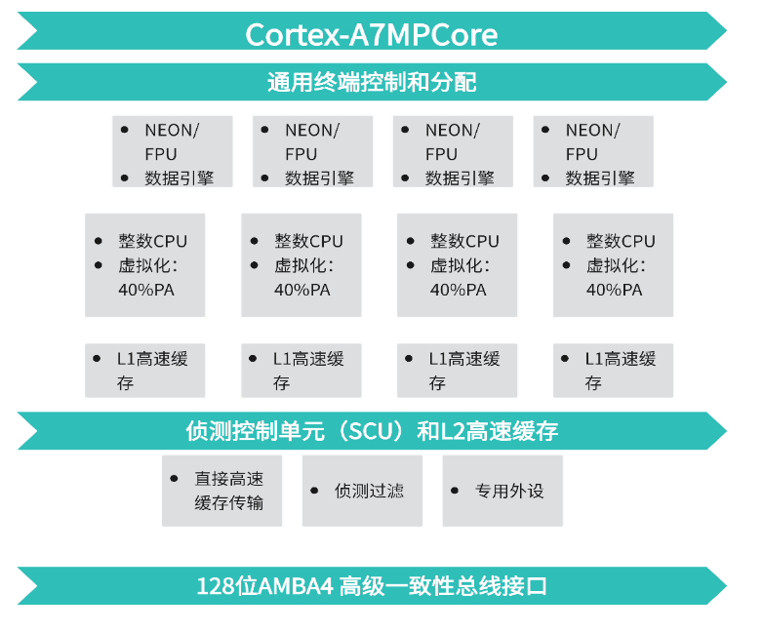

图2.1 Cortex-A7架构

由于ARMCortex-A7有着良好的性价比，其功能及性能可满足绝大多数的应用场合，生产工艺要求相对简单。该CPU有着巨大成熟的应用市场，普及程度高，有旺盛的生命力。根据的需求分析，本方案选用MX6UL-C作为读写器的主控制器。

**2、读卡器PCB方案**

**表2.1 读卡器配置及参数**

|  |  |
| --- | --- |
| **项目** | **配置和性能参数** |
| 中央处理器 | ARMCortex-A7 |
| 主频 | 528MHz |
| ROM | 4GB |
| RAM | 512MB |
| 天线模块 | 3个 |
| SAM卡槽 | 8个 |
| 串口 | TTL电平：6路 RS232电平：5路 |
| USB | Host：1路 OTG：1路 |
| 网口 | 1个· |
| SD卡槽 | 1个· |
| 铁电存储 | 1个· |
| 加密芯片 | 1个· |
| 蜂鸣器 | 1个 |
| 供电电源 | DC12V |
| 功耗 | ≤3W |
| 存储温度 | -40℃~125℃ |
| 运行环境温度 | -20℃~70℃ |
| 相对湿度 | 10%~90% 无凝露 |

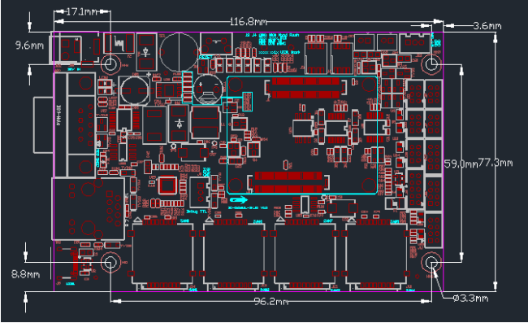

图2.2 读卡器PCB板布局图

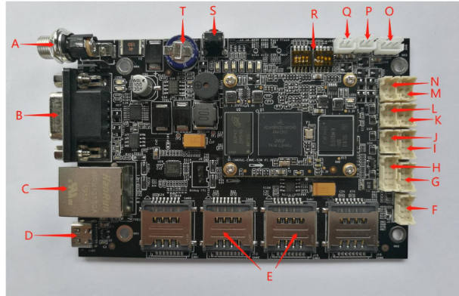

图2.3 读卡器实物图

**表2.2 读卡器实物对应接口**

|  |  |  |  |
| --- | --- | --- | --- |
| A | 电源接口 | F、G、I、H | 天线接口 |
| B | DB9 通讯口 | J、K、L | 串口 TTL |
| C | RJ45 网络接口 | N | 串口RS232(ttymxc4/5) |
| D | USB OTG 接口 | R | 拨码开关 |
| E | 8 个 SAM 卡槽 | S | 复位按键 |

**3、读卡器天线方案**

读卡器选用外置天线，通过精心设置天线的形状和大小，使之在符合安装要求有着良好的性能，选择天线合适的品质因数Q，精确实现天线的阻抗匹包括线网系统中正在使用的票卡和在建线路采购的票卡品质因数。天线采用特征阻抗为50Ω的同轴电缆与读卡器相连系统专用读卡器的设计与实现不通过处理很难得到理想的电磁频率，所以读为了使EMC标EMC的方法是设是高频巴伦变压器，要连实现平衡到不平衡转换。使之在符合安装要求精确实现天线的阻抗匹包括线网系统中正在使用的票卡和在建线路采购的票卡）的同轴电缆与读卡器相连。

### 软件方案设计

**1、读卡器整体软件架构**

读卡器的功能要求比较复杂，需要多任务处理，且对系统的安全性和稳定性要求较高。由于嵌入式操作系统拥有完整的编程规范和统一的接口函数，可使用高级程序语言，从而使应用软件具有良好的代码可重用性和可移植性；同时，嵌入式操作系统具有多任务处理功能，能快速响应外部中断任务，能够显著地提高读卡器系统的整体性能。在选择读卡器操作系统时，主要考虑如下因素：(1)选用主流的、成熟的操作系统，该操作系统需拥有强盛的生命力，已经被广泛接受，将在可预见的未来，仍为主流操作系统。(2)应用软件可实现与城市轨道交通不同线路之间的兼容。(3)尽可能选用免费或低成本的系统，便于未来的大规模生产发布。



图2.4 Linux系统图标

嵌入式Linux是将日益流行的Linux操作系统进行裁剪修改，使之能在嵌入式计算机系统上运行的一种操作系统。因此嵌入式Linux具备了Linux系统开源的优点，也具备了嵌入式这一特征。更重要的原因之一是其为免费系统，而且具有优异的性能，因其为开源代码的特点，软件移植起来相对容易，且应用软件开发周期短，具备良好的安全性、实时性、稳定性。由于市场发展前景广阔，Montavista、Lineo、Emi等专业公司开发了许多基于嵌入式Linux的专用产品，有行业协会如EmbeddedLinuxConsortum等，而IBM、Motorola、Intel等知名软件公司也纷纷支持，还有Internet上的大量嵌入式Linux爱好者的支持。嵌入式Linux几乎支持所有的嵌入式CPU，同时几乎可以被移植到所有的嵌入式OEM板。可见嵌入式Linux在可预计的未来，将保持着旺盛的生命力。

综上所述，嵌入式Linux具有诸多优点：首先，Linux因其开源的特性，得到了全球的众多专业厂家及编程爱好者的支持；其次，Linux的内核只有约134KB大小，具有执行效率高，更新速度的特点，而且也是可以定制的。第三，Linux系统因其免费的特点，具备价格优势。Linux适用于嵌入式操作系统还体现在，它是一个跨平台的系统，截止目前，有二三十种CPU和硬件平台的支持。具有良好的稳定性，裁剪性，开发和使用的便利性。其移植速度远远超过以前的Java系统，因此越来越多的CPU芯片厂商纷纷加入这一行列。同时，Linux在网络方面的完整性得益于其内核的结构，甚至于提供了以及无线网络，令牌环网(Tokerring)、光纤甚至卫星的支持。嵌入式Linux提供了包括十兆、百兆、千兆的以太网络，完全支持目前应用最为广泛的网络TCP/IP协议。保证了目前使用Linux环境开发的产品，在将来的适用性。

读写器选用Linux系统，并在此系统上开发驱动和应用程序。Linux操作系统有两种空间状态，各个功能硬件设备的驱动位于Linux的内核空间，而其他应用软件在其用户空间。其具体软件架构层次如图所示：

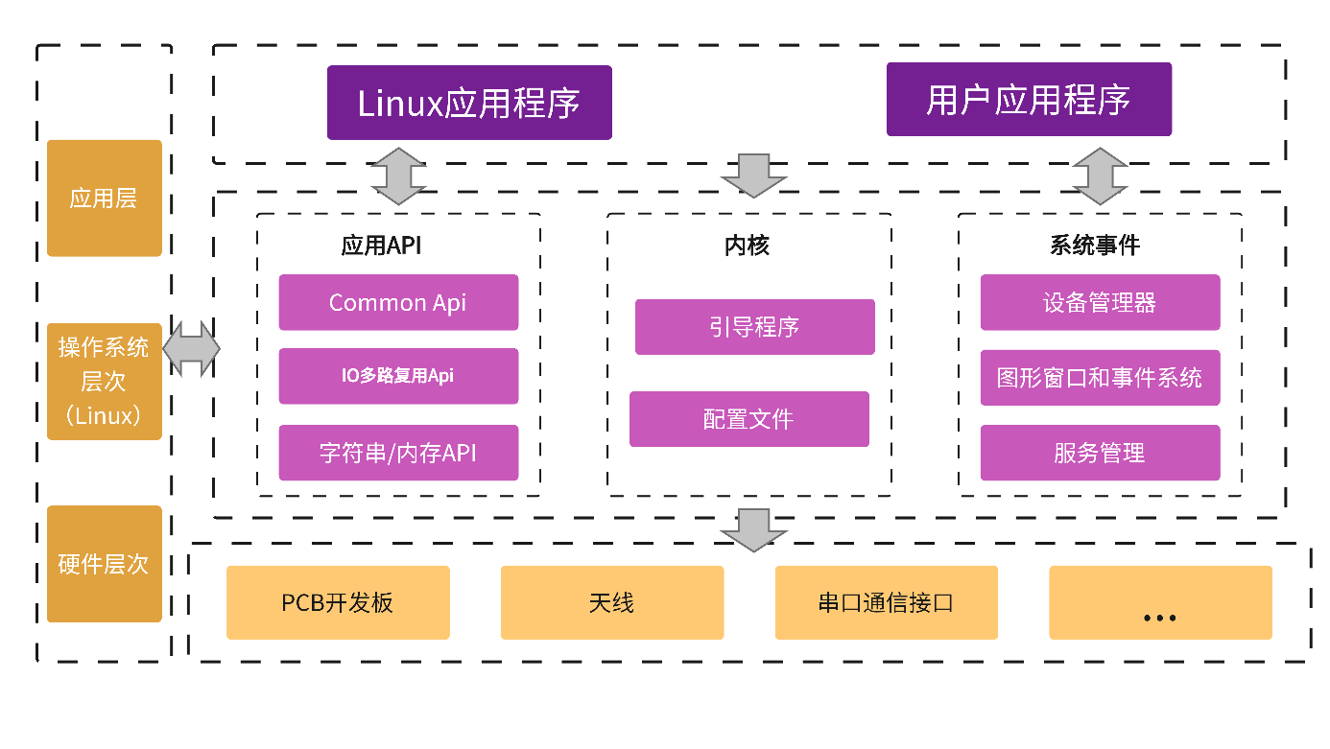

图2.5 Linux系统架构图

嵌入式 Linux 系统体系结构基于层次化思想进行设计，其分层架构模型如图所示，从底层向上依次为硬件层、OEM、操作系统层和应用层。硬件层是指系 统的硬件组成，包括微处理器、各种外围设备和硬件功能模块；OEM 层位于硬件层和操作系统层之间，为二者的交互提供接口，操作系统可以通过OEM适配层提供的应用接口程序访问具体的硬件，从而避免了直接与硬件进行匹配。操作系统层 位应用程序提供载体，可以根据具体的用户需求定制 Linux 操作系统的组件，保留需要的组件，删除不必要的组件，合理的剪裁可以优化系统的性能。应用层包括 Linux 应用程序和用户应用程序，是用户为特定的系统开发的个性化应用。

**2、 操作系统及底层驱动方案**

根据Linux的层次体系架构，结合AFC系统专用读写器系统的具体情况，可以得出AFC系统专用读写器系统的架构，大多数功能硬件需要开发驱动，除去自身封装有驱动程序的硬件，主要的硬件驱动程序与操作系统以及应用软件的结构关系如图4-2所示，其中不包括LED灯等次要硬件及其驱动程序。

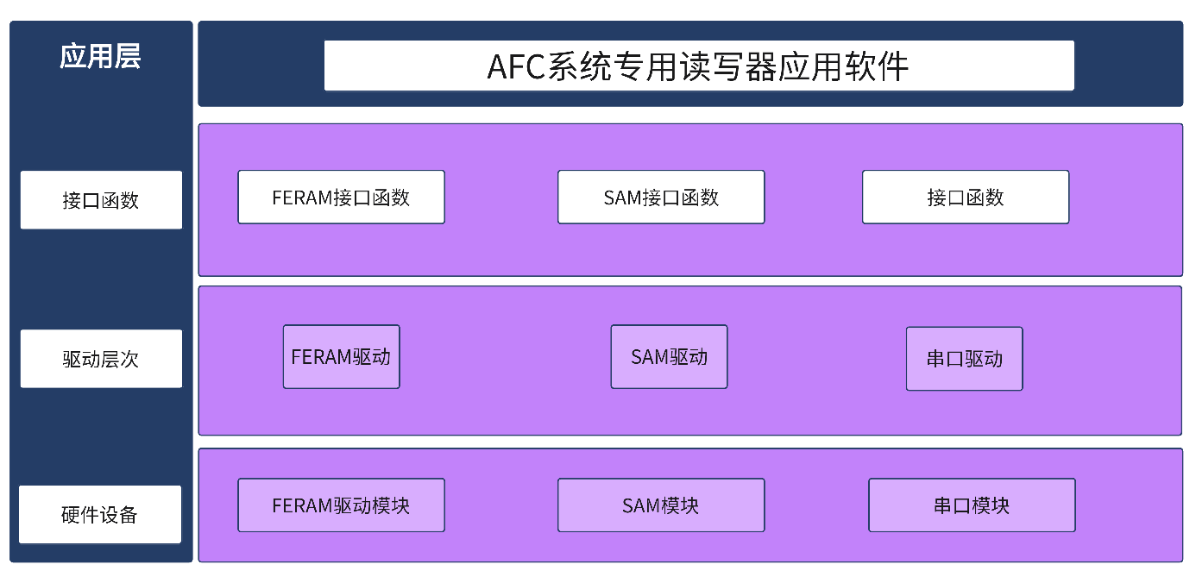

图2.5 AGM读卡器系统架构图

应用软件需要采用C/C++语言开发，代码只采用标准的ANSI函数库和POSIX函数库，这样程序具有很强的可移植性。软件能根据不同的操作系统、开发环境的变化而重新独立编译或移植。

设备驱动程序负责将操作系统的请求传输转化为特定物理设备控制器能够理解的命令，通过读写硬件寄存器实现对硬件设备的控制。设备驱动程序是操作系统和输入输出设备之间的沟通桥梁，它使计算机能够认识和识别这些硬件设备，从而保证硬件设备的正常运行。设备驱动程序是一种内核模块，负责管理硬件设备底层I/O操作，内核通过调用标准接口函数与设备进行交互。

在Linux中，为了简化对设备的管理，所有外围的硬件设备被归结为三类：字符设备、块设备和网络设备。字符设备是指鼠标、键盘、串行口等，存取时没有缓存的设备；块设备是指硬盘设备、FLASH等，读写都有缓存支持，并能随机存取；网络设备在Linux里做专门处理，系统里支持对发送数据和接收数据的缓存，但不能通过简单的读写操作来访问它们，如以太网卡等。除了网络设备外，字符设备和块设备都被映射到Linux文件系统的文件和目录中，访问字符设备和块设备需通过文件系统的调用接口函数open、write、read、close实现。而块设备较字符设备复杂，在块设备上边首先会建立一个磁盘/FLASH文件系统，不同的设备对应的文件系统也不同，例如硬件中NORFLASH采用JFFS2文件系统，NANDFLASH采用YAFFS2文件系统。如图Linux设备驱动与整个软硬件系统的关系。

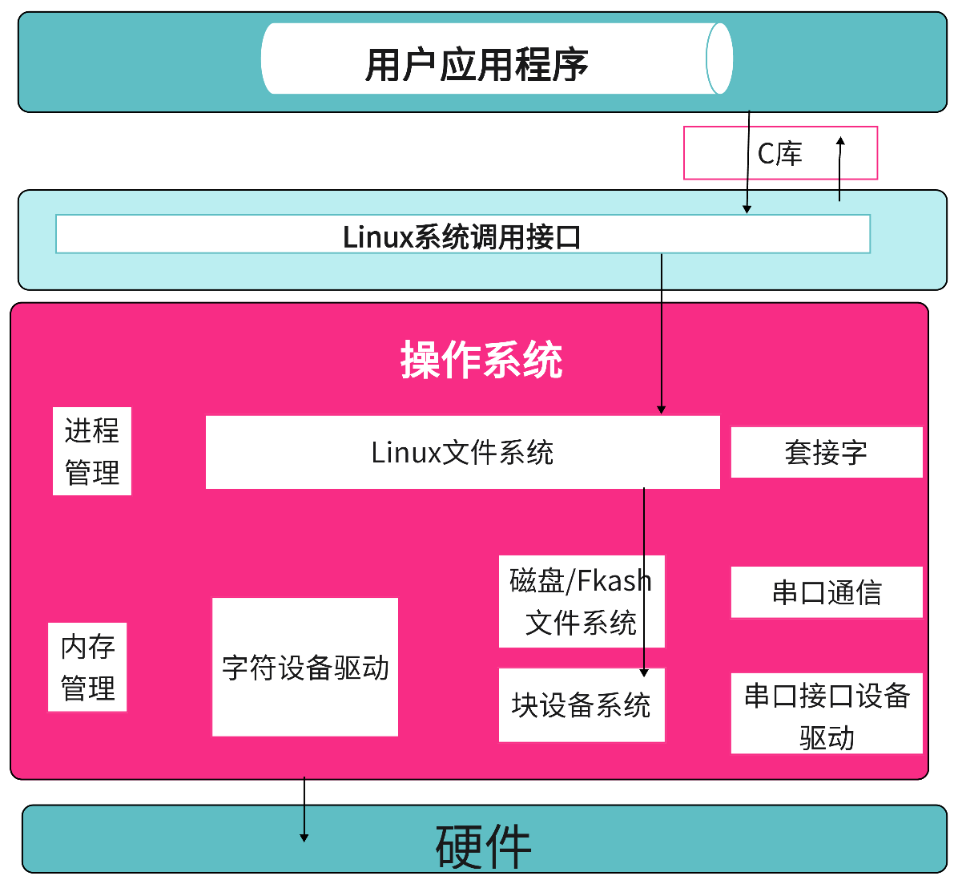

图2.6 Linux系统逻辑关系

Linux将所有外部设备看成是一类特殊文件，称之为设备文件，设备驱动程序相当于是Linux内核与外部设备之间的接口。设备驱动程序简化了应用程序对硬件的操作，实现应用程序操作硬件时与正常文件操作没有特殊不同。设备驱动程序的主要功能包括：设备初始化和释放；设备的参数设置以及操作设备的接口；实现应用程序与设备文件之间数据的传送和返回请求；实现对设备的监测及纠错处理。

Linux操作系统对所有的设备的操作是通过文件的操作界面进行的，而设备文件的属性由三部分信息组成：文件的类型、主设备号和次设备号。文件类型和主设备号两者共同保证了设备文件的驱动程序唯一性，也就是说主设备号相同的设备使用相同的驱动程序，次设备号只是用于说明目标设备在同类设备的位次。Linux操作系统按所存空间不同分为内核空间和用户空间。内核空间是指在被保护的内存空间上的核心软件，拥有较高的级别，拥有所有访问硬件设备的权限；用户空间则为在用户空间执行其他部分的应用程序。Linux系统实现从用户空间到内核空间的转移主要是通过系统调用和硬件中断完成的，大量的设备驱动程序及相应的应用软件就是采用内核级与用户级的程序一起来完成驱动与访问的。驱动程序是运行于内核空间的，用户空间的应用程序通过文件系统中的一个设备文件与其交互。

**3、读卡器软件应用方案**

通过对AFC系统专用读卡器在实际中应用的研究，发现读卡器软件技术在设计与开发的过程中主要有四个方面。（1）需要将动态库技术应用于系统之中，这种技术能够实现程序空间的有效压缩，从而促进程序执行效率的提高，使其运行具有较高的灵活性。动态库技术的应用能够使其使用更加简便；（2）需要将软件进行参数化处理，参数化主要体现在两个方面，分别为票务规则参数化、软件自身的参数化，通过参数的设置，来进行不同选项的配置，来满足系统在功能方面的需求；（3）需要保证系统数据的安全性，这一点在软件开发全过程中都是需要进行重点考虑的环节；（4）系统具备兼容性，这种性能保证了读卡器软件自身运行具有的时效性，使城市轨道交通是AFC系统在长时间的运行状态下的需求能够得到满足。

轨道交通AFC系统专用读卡器方案要得以实现，必须要从驱动程序与票卡交易两方面的实现入手。驱动程序的主要作用就是转化，当操作系统进行信息请求与传输的过程中，通过转化的作用将请求转化为物理设备控制器，这种特定的控制器能够对请求命令更加方便的进行理解，并对硬件寄存器进行读卡以达到对硬件设备进行控制的目的。票卡交易主要作用是实现各个载体的通信，每一个载体的功能都不同，比如车站进出口的闸机、用于售票的自动与半自动售票机以及自动加值机等等，票卡就是在车站中的这些机器载体中来实现其通讯目的的。

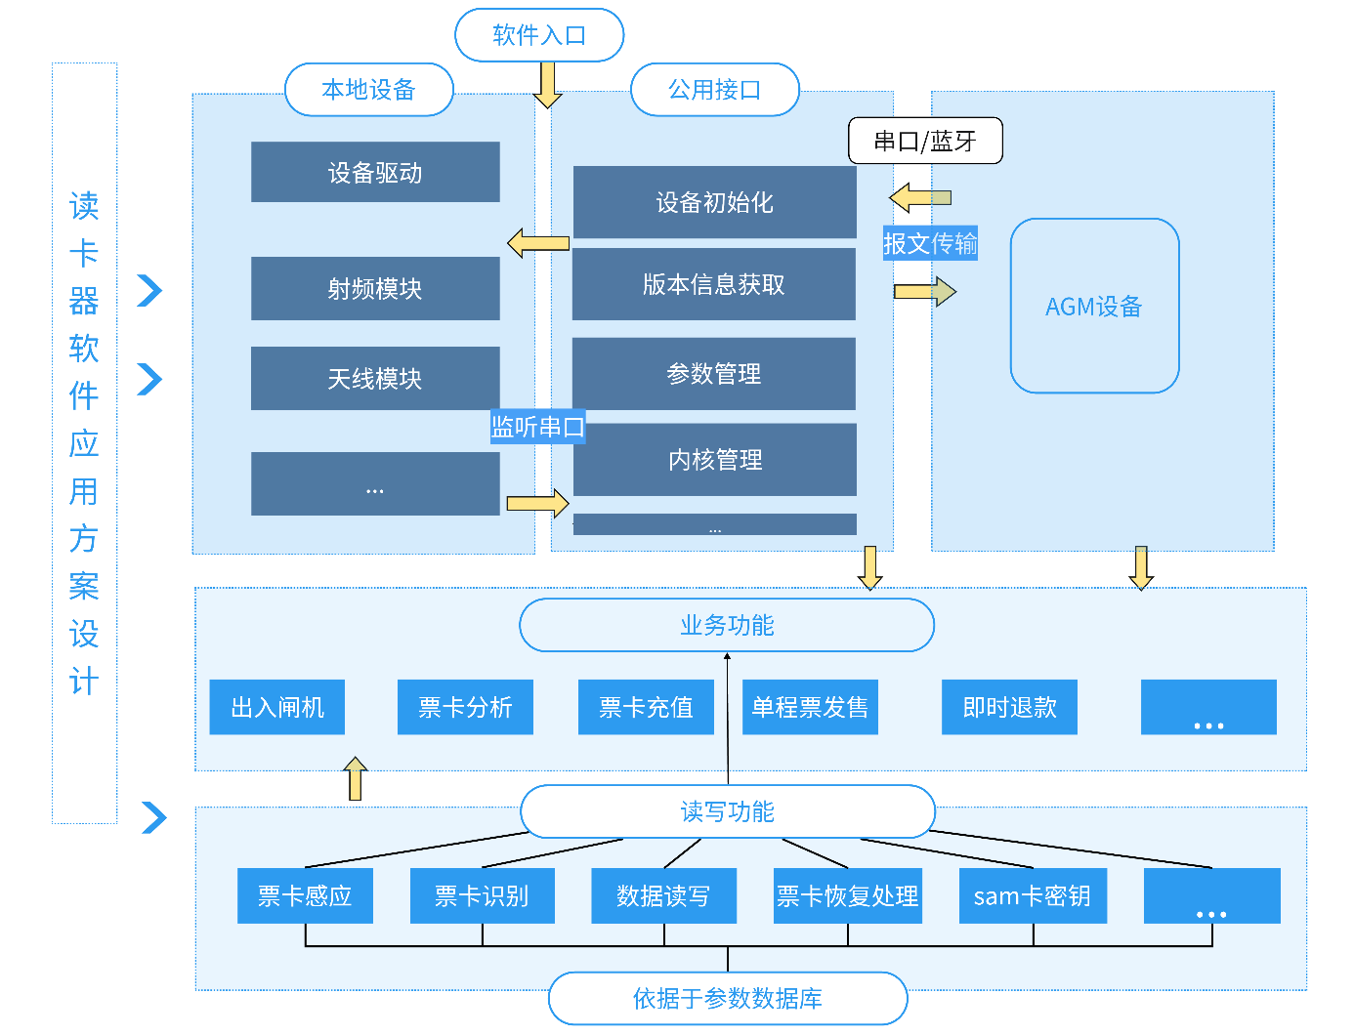

图2.7 AGM读卡器软件架构图

AFC系统专用读写器在城市轨道交通AFC系统中主要应用在闸机(自动检票机)、自动售票机、半自动售票机以及自动加值机上，通过这些载体与票卡进行通讯。AFC系统专用读写器的作用就是监管、控制或者更改票卡里的特定数据从而帮助实现AFC系统对城市轨道交通的票务管理。根据以上设备的功能可知票卡交易的过程有充值、进站和出站等。读写器的功能是与票卡之间实现有效可靠的交易，所有读写器的应用层软件的设计就是围绕读写器这一功能进行的。

在轨道AFC系统中，AGM机即检票闸机的功能是承担检票服务，位置往往设置在站厅付费区与非付费区之间。当乘客持单程票或储值票从非付费区进入付费区，通过闸机时，闸机上的智能读卡器就会读取车票的信息并写入入站时间、车站编号等信息，若车票满足相关规定，则给予放行。当乘客离开付费区时，闸机上的智能读卡器会再次读取车票的信息并检验其是否有效。对于有效单程票，回收后放行；对于储值票，扣除此次乘车费用后放行。

基于需求本软件设计主要分为五大模块：首先是调动读卡器PCB板射频、天线等模块的驱动程序，能够对读卡器开发板的数据进行读写。其次是公用接口模块，用于与AGM机进行报文的通信交互。然后是AGM机业务功能模块，能够在接收AGM报文命令之后，实现开关出入闸机、识别票卡、票卡分析等业务功能。再然后是读写模块，能够读取票卡的相关数据回送至AGM机，也能够对票卡的数据进行改写以达成相关的业务功能。最后是寄存器模块，具有存储本地数据、进行参数下载以及储存各种数据格式等功能。

**4、读卡器软件方案流程**

基于AGM闸的读卡器软件设计和实现，本智能读卡器软件方案业务流程如下：

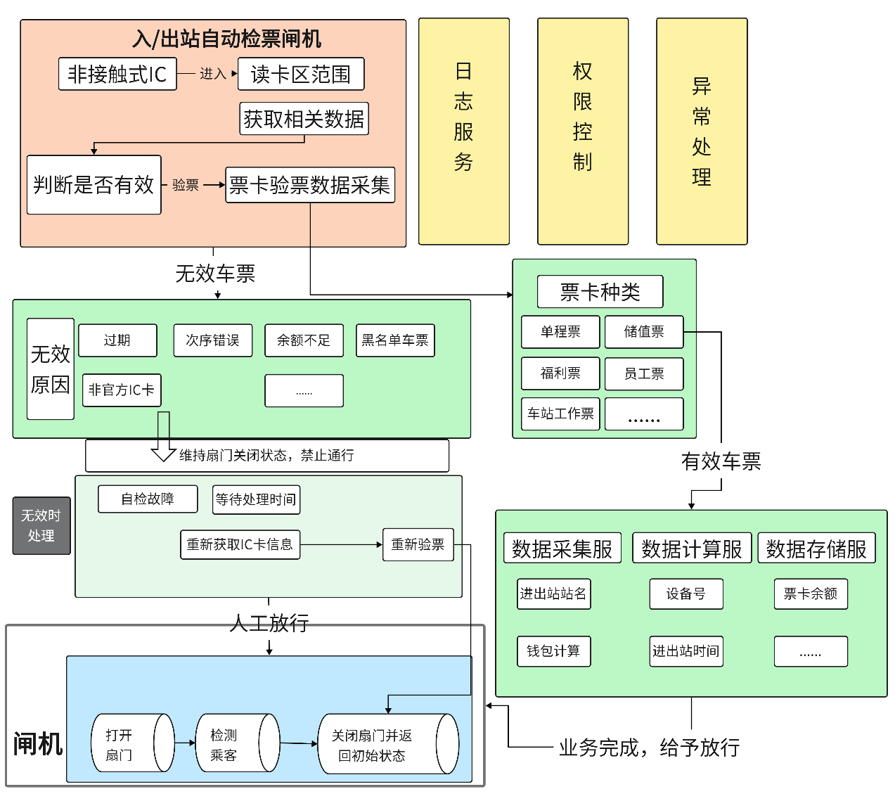

图2.8 AGM读卡器软件功能流程图

（1）进检票机工作流程：使用一张非接触式IC卡进入读卡区范围，读卡器将对车票进行有效性检查，若为有效票，则自动将进站站名、进站时间和设备号等信息写入车票中，然后打开扇门，检测到乘客通过后关闭扇门并返回到开始状态，若为无效票（车票无效条件：过期、次序错误、余额不足、黑名单车票、非官方发行的IC卡等），则提示车票无效或报警，并维持扇门关闭状态禁止通行。

（2）出站检票机工作流程：使用一张非接触式IC卡进入读卡区范围，对车票进行有效性和车费检查，若为有效票，按以下票卡种类进行处理：单程票、福利票、出站票则自动写入注销信息并回收；定值票、储值票、计次票等扣除相应乘车费用和乘次：员工票、车站工作票等免费车票写入相应记录。处理完成之后打开扇门，检测到乘客通过后关闭扇门并返回到开始状态；若为无效票或费用不够，则提示无效或欠费，并维持扇门关闭状态禁止通行。

（3）双向检票机工作流程：具备进站检票机和出站检票机两种功能，可设置为进站检票机状态、出站检票机状态、或是进/出站检票机状态。当检票机处于进站状态时，设备自动执行进站检票机的工作流程；当检票机处于出站状态时，设备自动执行出站检票机的工作流程。

（4）降级模式票卡处理流程：

AFC系统处于不同运行模式时， AGM闸机对车票的处理情况如下：

紧急放行模式：全部闸机扇门处于全开状态，顶棚向导标志处于禁入放行状态，乘客出站不检票。

列车故障模式：全部闸机扇门处于关闭状态，进站闸机正常检票入站；出站闸机检票出站不扣费，除福利票、出站票外回收类车票不回收。

进站免检模式：进站闸机扇门处于全开状态，乘客进站不检票；出站闸机关闭状态，正常检票出站。

出站免检模式：进站闸机扇门处于关闭状态，乘客正常检票入站；出站闸机扇门处于全开状态，乘客出站不需检票，回收类车票不回收。

### 方案设计标准

### 方案总结

# 概要设计

## 读写器软件概要设计

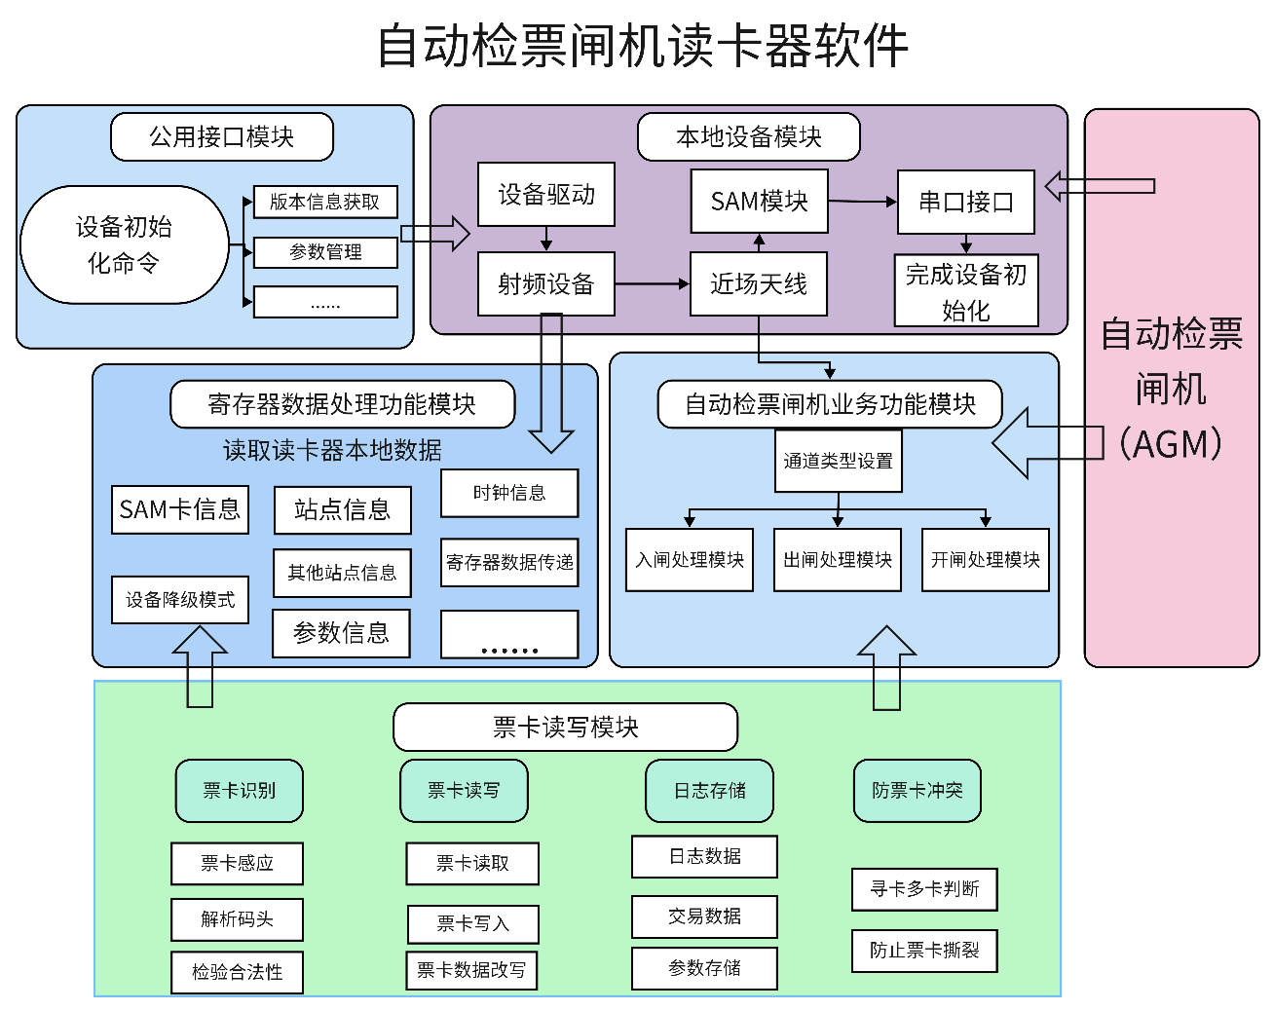

图3.1 AGM读卡器软件详细架构

本软件设计主要的三大模块：1、公用接口模块应用于读卡器与上位机进行通信、读卡器自初始化以及读取读卡器本地数据等功能。2、自动检票闸机业务功能模块应用于各种不同闸机的业务功能，包括闸机类型设置、出入闸机以及开闸处理等。3、票卡读写模块应用于地铁的验票流程，涵盖票卡感应、票卡识别、防票卡冲突等功能。

3.1.1 公用接口子模块设计

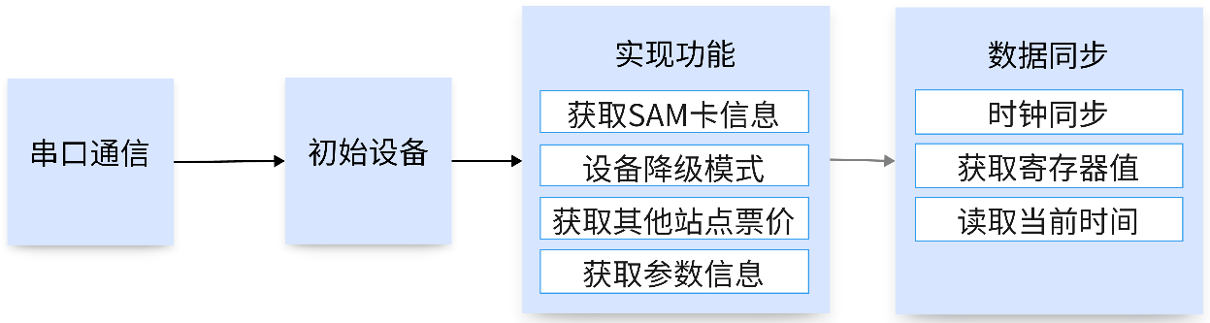

图3.2 AGM读卡器公用接口功能流程

**1、串口通信**

UART串口最精简的连接是TTL电平三线连接UARTx\_TXD：用于发送数据，应连接到接收设备的UARTx\_RXD引脚上；UARTx\_RXD：用于接收数据，应连接到发送设备的UARTx\_TXD引脚上；GND：为双方提供一个相同的参考电平。

所有业务逻辑由非接触读卡器实现。当需要对读写器进行设置或读写卡片时，终端向读写器发送相应指令，由读写器返回操作结果。若终端未发起支付交易命令，读卡器应暂时禁止寻卡功能。除了从读卡器接收卡片信息外，终端还可能需要执行其他功能，因此必须确保报文流程不会显著的增加交易时间。

**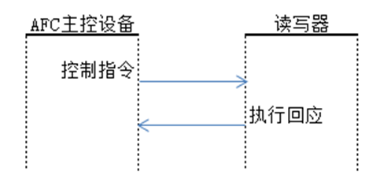**

图3.3 AGM读卡器与上位机通信

**2、设备初始化**

初始化读卡器的各硬件模块。根据接口传入的参数，加载设备所需参数，申请内部资源设备要调用读写器处理票卡前必须先执行此调用。设备在初始化之前应先调用‘Config\_Parameter’配置好设备必须的参数.

**3、版本信息获取**

读取读写器对应的版本信息。

**4、获取SAM卡信息**

读取读写器对应类型的SAM卡相关信息。

**7、获取其他站点到本站的票价**

获取当前时间其它站到本站的票价，做付费区无进站码更新时可能需要额外补款，可以通过本接口配合。

**8、获取参数信息**

读取读写器相应参数信息。

**9、时间同步**

同步读写器与上位机通信时钟。

**10、获取单个寄存器值**

读取当前设备固定地址的寄存器

**11、获取读卡器当前时间**

读取读卡器当前的时间

3.1.2运营参数模块设计

**1、进行参数下载**

当参数表有更新时，ECU上层应用程序将参数表文件下载到本地存储器中，并调用此接口函数通知API启用此参数文件。

参数下载流程:

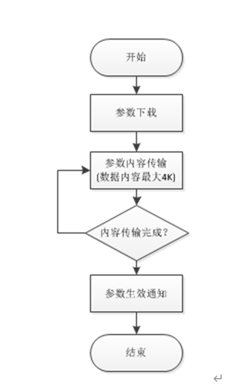

图3.4 AGM读卡器参数下载流程

参数下载生效通知

参数下载开始前和参数下载完成后调用。

参数内容传输

将参数文件分包下发到读写器，每次下发最大数据内容为4Kbyte。

2、获取参数信息

获取当前启用指定参数表的文件名，不包含全路径。

3.1.3 自动检票闸机业务功能模块设计

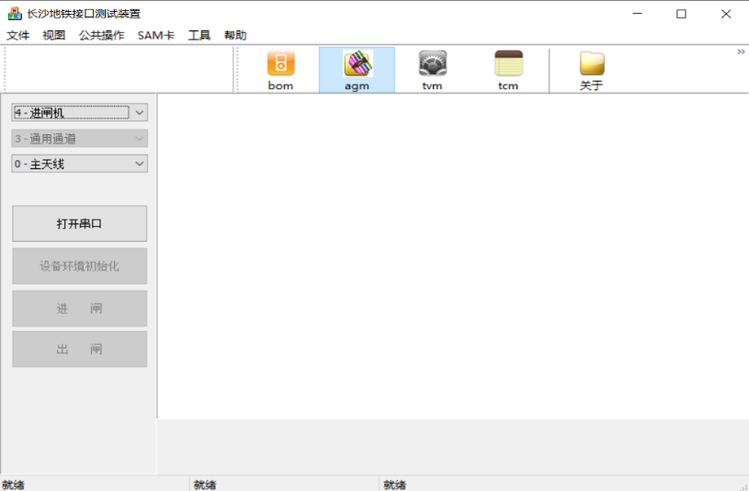

图3.5 AGM机业务功能

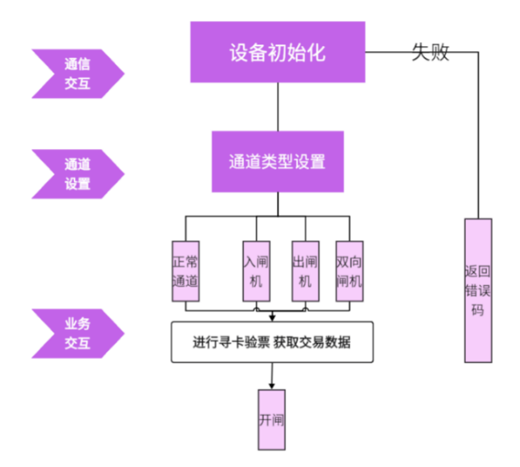

图3.6 读卡器与AGM闸机业务交互流程

**1、通道类型设置模块**

设定读写器当前所属通道类型，此函数只适用于闸机，闸机车票处理流程中读写器根据此通道类型去处理对应类型的车票。

上位机应用软件调用完读写器初始化接口后紧接着调用此接口函数，如不调用此接口函数，在入/出闸处理中做为正常通道处理。

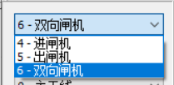

图3.7 AGM闸机通道类型

**2、入闸处理模块**

在入口闸机中调用此接口，成功进行交易后返回进闸交易数据，否则返回操作错误状态码。如果扩充保留字段为0x11,0x00，代表为电子车票业务，电子票入闸接口仅返回ITP验证电子票合法性的票卡结构，交易数据由开闸处理接口产生。

**3、出闸处理模块**

在出口闸机中调用此接口，根据应用情况指定主天线处理储值票或是副天线处理单程票，成功进行交易后返回出闸交易数据，否则返回操作错误状态码。如果扩充保留字段为0x11,0x00，代表为电子车票业务，电子票出闸接口仅返回ITP验证电子票合法性的票卡结构，交易数据由开闸处理接口产生。

**4、开闸处理模块**

当调用完入闸和出闸接口后，如果返回为电子票交易时，需要在调用此接口，获得开门指令以及交易数据。

3.1.4 票卡读写模块设计

票卡交易的最主要组成部分是验票过程，验票主要是读取车票内的发行信息，当前信息及历史交易信息。验票时AFC系统专用读写器读取乘客所持票卡的信息，根据卡内文件数据判断卡是否在系统内有效。在进站时，AFC系统专用读写器向交易文件中写入入站站信息和入站时间信息，单程票和储值票均可被AFC系统专用读写器处理。在出站时读写器读票卡交易文件中的入站时间信息，查看是否超程或超时；读取入站站信息计算乘车区间和票价，读智能卡的钱包值文件，并从中扣除相应的金额(或次数)。其次，结合票卡数据结构，研究交易过程的防撕裂操作。最后，考虑可能出现的各种情况，分析票卡交易的具体流程。

**1、票卡识别**

包括寻卡、解析码头、得到密钥、先解密二维码转成明文、校验票卡合法性、明文分析。

**2、票卡读写**

包括对票卡数据的访问和读写功能，实现票卡的读写。

**3、日志存储**

具备能够存储大量数据的功能（日志、交易数据、参数文件存储）。

**4、防票卡冲突**

具有防冲突机制（寻卡多卡判定）。

## 寄存器数据设计

### 寄存器数据存储

**表3.1 数据英文说明**

|  |  |
| --- | --- |
| 英文及其缩写 | 说明 |
| ACC（AFC Clearing Center） | 清分中心系统 |
| LCC（Line Central Computer） | 线路中央计算机 |
| SC （Station Computer） | 车站计算机 |

(1)寄存器数据由车站设备产生，寄存器数值从设备投入使用之日起开始累计。

(2)寄存器数据采用四字节整型，金额单位为分，累计到最大值之后清零重新开始累计。

(3)SC定时（定时间隔由SC参数设定，默认为15分钟）向设备发送查询寄存器数据的指令，设备（仅包含闸机、BOM、TVM三类设备）以SOCKET消息报告当前的寄存器数据，或SC操作员查询时，设备报告当前寄存器数据。

(4)SC以SOCKET消息方式，向LCC转发所收到的寄存器数据消息，但不存储到本地数据库。

(5)LCC将收到的寄存器数据消息定时（定时间隔由LCC参数设定，默认为15分钟）打包成一个文件（按线路打包），以文件形式转发ACC，不存储到本地数据库。

(6)ACC将寄存器数据文件解包并存储到本地数据库。

AGM 审计数据的流向：AGM->SC->LCC->ACC。

### AGM机寄存器数据设计

**表3.2 AFC设备请求协议格式**

|  |  |  |  |  |
| --- | --- | --- | --- | --- |
| AFC设备主控制器发起报文-命令报文 | | | | |
| 数据名称 | 长度 | 偏移 | 数据类型 | 说明 |
| 消息头部 | 1 | 0 | byte | AA（设备主程序发送） |
| 节点编码 | 1 | 1 | byte | 接收端地址码，用于一个端口接多个读写器  默认为0x01 |
| 报文序列号 | 1 | 2 | byte | 由上位机管理，0开始，每次通讯完加1，到0xFF后重新归零。 |
| 指令类码 | 1 | 3 | byte |  |
| 命令码 | 1 | 4 | byte |  |
| 参数1 | 1 | 5 | byte[] | 预留 |
| 参数2 | 1 | 6 | byte | bit7:重试标志位(0:新的请求,1:重试获取上次应答内容)  bit6-bit4预留  bit3-bit2:蜂鸣次数最多三次  bit1-bit0:天线模式0=主天线，1=副天线，2=第三天线 |
| 时间戳 | 7 | 7 | bcd[] | 主控设备当前时间,bcd码表示,YYYYMMDDHHNNSS |
| 数据长度 | 2 | 14 | word | 数据域长度，可以等于0；最大为4KByte |
| 数据域 | N | 16 |  | 控制指令相关的数据内容，可等于0 |
| 报文校验码 | 2 | 16＋N | word | 以上所有数据的CRC16计算值  Crc多项式0x1021，Crc预值0x00  例: 0x31 0x32 0x33 0x34 计算的结果为 0xD789 |

**表3.3 读卡器应答协议格式**

|  |  |  |  |  |
| --- | --- | --- | --- | --- |
| 读写器回应报文-回应报文 | | | | |
| 数据元 | 长度 | 偏移 | 数据类型 | 说明 |
| 消息头部 | 1 | 0 | byte | BB（读写器发送） |
| 节点编码 | 1 | 1 | byte | 本设备地址码, 0x01 |
| 序列号 | 1 | 2 | byte | 填充当次处理指令收到的序列号 |
| 指令类码 | 1 | 3 | byte |  |
| 命令码 | 1 | 4 | byte |  |
| 长度 | 2 | 5 |  |  |
| 数据域 | N | 7 |  |  |
| 报文校验码 | 2 | 7＋N | word | 以上所有数据的CRC16计算值 |

**表3.4 协议格式中数据类型定义**

|  |  |  |  |
| --- | --- | --- | --- |
| 数据类型 | 长度 | 字节顺序 | 例子 |
| hex | 1 | Intel | 内存地址值:{0x0A} 表示整数10 |
| byte | 1 | Intel | 内存地址值:{0x0A} 表示整数10 |
| bcd | 不定长 | Motorola | 内存地址:{0x20,0x15,0x10,0x26,0x16, 0x38,0x29} 表示整数2015年10月26日16时38分29秒 |
| word | 2 | Intel | 内存地址:{0x01,0x23} 表示整数0x2301(8961) |

说明:

Intel顺序表示为小端方式,即低位在前,高位在后

Motorola顺序为大端方式,即高位在前,低位在后

**表3.5 SAM卡全局相关信息**

|  |  |  |
| --- | --- | --- |
| 字段名称 | 数据类型 | 说明 |
| keyidx | Unsigned char | 密钥索引 |
| len\_terminal\_id | Unsigned char | 终端号长度 |
| sam\_terminal\_id [8] | Unsigned char | 终端号 |
| len\_logical\_id | Unsigned char | 逻辑卡号长度 |
| offset\_logical | Unsigned char | 取逻辑卡号的偏移 |
| sam\_logical\_id [8] | Unsigned char | 逻辑卡号 |
| dsn | Unsigned Int |  |

**表3.6 错误提示信息结构**

|  |  |  |
| --- | --- | --- |
| 字段名称 | 数据类型 | 说明 |
| wErrCode | Uint16\_t | 错误码 |
| bNoticeCode; | Uint8\_t | 关联提示码 |
| bRfu[2] | Uint8\_t | 扩充保留字段 |

# 详细设计

## 软件总模块详细设计

1、读卡器软件CSReader

Main函数：

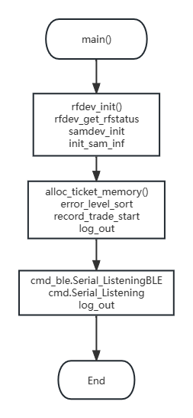

图4.1 Main函数流程图

软件从main函数开始进入，第一个功能模块进行相关设备的初始化，涵盖主要函数rfdev\_inti()、rfdev\_get\_rfstatus、samdev\_init、init\_sam\_inf。

第二个功能模块为内存管理以及相关的日志输出。主要有函数alloc\_ticket\_memory()用于分配内存管理、error\_level\_sort record\_trade\_start、log\_out写日志， err\_code:当前调用错误码，lvl:当前指定级别，只影响本次，只要通过err\_code查找到的级别或者lvl\_appoint级别高于系统日志级别，就写日志。

第三个模块是对上位自动检票闸机（AGM机）报文命令的监听。主要由蓝牙和串口接口进行相关功能。

2、串口监听函数

int CmdSort::Serial\_Listening()：

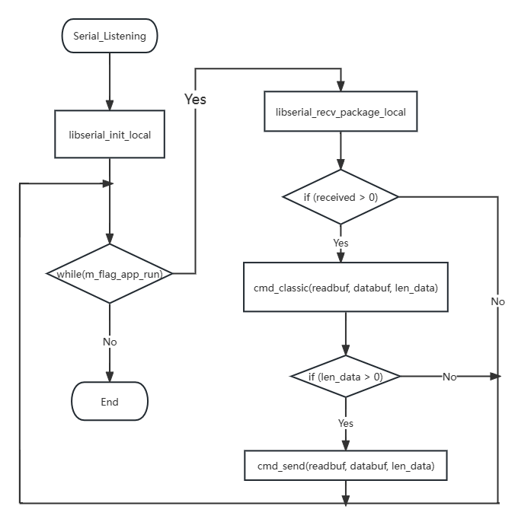

图4.2 串口监听函数流程图

cmd.Serial\_Listening为串口监听函数，首先是进行串口通信的设置。libserial\_init\_local为串口初始化函数，设置相关的波特率、数据位、校验码等。紧接着是对m\_flag\_app\_run的判断，若其大于0则进入while循环体，用于不断监听AGM机的报文命令，否则结束。

libserial\_recv\_package\_local为串口接收函数。进行AGM机报文命令的接收。判断接收值是否大于0，如大于0则进行相关报文命令的功能操作。

cmd\_classic(readbuf, databuf, len\_data)为报文命令功能操作函数，涵盖五种不同的功能模块。包括AGM机呼叫命令、文件管理、系统呼叫命令、参数下载、调试命令。

cmd\_send(readbuf, databuf, len\_data)为发送数据报文函数。判断返回数值len\_data是否大于0，若大于0则启用该数据发送函数进行读卡器报文命令的输出，返回至AGM机。若小于0则继续进行whlie循环体。

**表4.1 串口监听函数字段说明**

|  |  |  |  |  |  |
| --- | --- | --- | --- | --- | --- |
| 字段名称 | | 数据类型 | 说明 | 详细内容 | |
| COM1 | | Char | 通信串口 | 软连接至(char \*)/dev/ttyS0 | |
| m\_flag\_app\_run | Bool | true | 真值 |
| readbuf | | Uint8\_t | 读写缓冲 | 初始值为0 | |
| databuf | | Uint8\_t | 数据缓存 | 初始值为0 | |
| len\_data | | Uint16\_t | 发送的数据 | 初始值为0 | |
| received | | Int | 串口通信返回值 | >0:跳转报文命令  ≤0：继续监听串口 | |

3、功能操作函数

void CmdSort::cmd\_classic(uint8\_t \* p\_cmd\_recved, uint8\_t \* p\_data\_to\_send, uint16\_t& lentosend)：

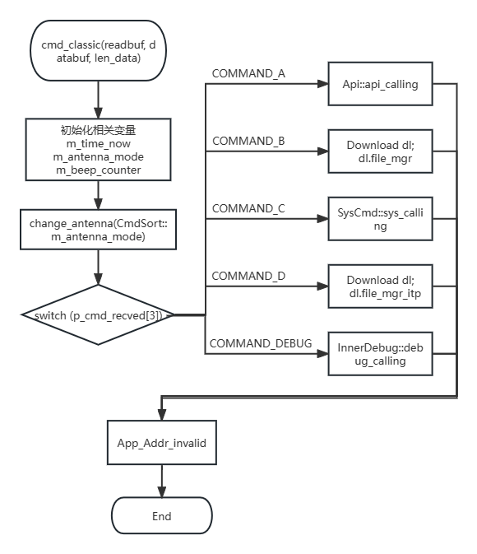

图4.3 功能操作函数流程图

CmdSort::cmd\_classic函数为功能操作函数。首先要进行变量的初始化和变量的内存分配。然后开启天线模块。change\_antenna(CmdSort::m\_antenna\_mode)为其操作函数。

接着通过传入的readbuf数值，判断p\_cmd\_recved[3]为哪种情况。通过switch语句进行不同功能模块的选择。若是COMMAND\_A，则进行函数Api::api\_calling（），作用是完成AGM机的报文命令。若是COMMAND\_B，则是dl.file\_mgr，作用是进行文件管理和参数下载。若是COMMAND\_C，则是SysCmd::sys\_calling，完成系统呼叫命令。若是COMMAND\_D，则是dl.file\_mgr\_itp，进行参数下发通知。若是COMMAND\_DEBUG，则是InnerDebug::debug\_calling，用于人工调试命令。

最后进行地址非法错误码返回函数Api::App\_Addr\_invalid。若app\_valid为fales则进行错误码返回。

**表4.2 功能操作函数字段说明**

|  |  |  |  |
| --- | --- | --- | --- |
| 字段名称 | 数据类型 | 说明 | 详细内容 |
| m\_time\_now | Uint8\_t | 当前时间 | 从p\_cmd\_recved获得数值 |
| m\_antenna\_mode | Uint8\_t | 天线模块 |  |
| m\_beep\_counter | Uint8\_t | 蜂鸣器计数 |  |
| p\_cmd\_recved[] | Uint8\_t | readbuf | AGM机发送的报文 |
| COMMAND\_A | #define | (uint8\_t)1 |  |
| COMMAND\_B | #define | (uint8\_t)2 |  |
| COMMAND\_C | #define | (uint8\_t)3 |  |
| COMMAND\_D | #define | (uint8\_t)4 |  |
| COMMAND\_DEBUG | #define | (uint8\_t)0x10 |  |
| app\_valid | Bool | 初始值为true |  |
| lentosend | Uint16\_t& | Switch后功能返回值 | 执行不同情况功能后的返回值 |
| wErrCode | Uint16\_t | 错误码 |  |

4、AGM机报文命令操作函数

void Api::api\_calling(uint8\_t api\_addr, uint8\_t \* param\_stack, uint8\_t \* data\_to\_send, uint16\_t& len\_data, bool& valid\_app\_addr)：

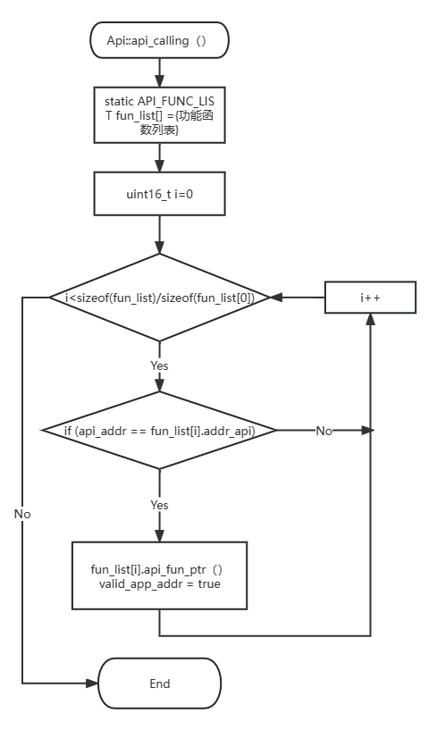

图4.4 AGM报文命令函数流程图

Api::api\_calling（）为AGM机报文命令功能操作函数。首先要进行初始变量的赋值。fun\_list[ ]为功能函数列表数组。详细的函数列表如下表所示。

接着进入for循环体。设置初始变量i为0，判断i是否小于fun\_list[ ]功能函数列表中封装的函数个数。若大于或等于则直接结束函数运行。若其小于封装的列表函数个数，则进行对应的函数功能操作。进行对应功能函数操作还需判断fun\_list[ i]中的addr\_api是否等于从AGM机接收到的报文命令中的p\_cmd\_recved[4]，若等于则启用对应的封装列表中的功能函数，并且进行i++，回到for循环开头。若addr\_api不等于p\_cmd\_recved[4]，则直接进行i++回到for循环开头。

以此循环，不断检索封装列表中的功能函数，直至符合AGM机的报文命令指示后，启用对应的功能函数。

**表4.3 AGM报文命令函数字段说明**

|  |  |  |  |
| --- | --- | --- | --- |
| 字段名称 | 数据类型 | 说明 | 详细内容 |
| fun\_list[] | Typedef struct | 结构体类型 | 存储了功能函数的编号 |
| i | Uint16\_t | 变量 | 用于循环检索相应功能函数 |
| fun\_list[i].addr\_api | Uint8\_t | 编号 | 列表中的功能函数编号 |
| api\_addr | Uint16\_t | readbuf | AGM机发送的报文 |
| valid\_app\_addr | bool | True | 函数运行成功返回true值 |

**表4.4 功能函数列表说明**

|  |  |  |
| --- | --- | --- |
| i（fun\_list[i]）列表函数编号 | 功能函数名称 | 说明 |
| 0 | Common\_Initialize\_Device | 设备环境初始化 |
| 1 | Common\_GetVersion | 获取版本信息 |
| 2 | Common\_GetSamInfo | 获取SAM卡信息 |
| 4 | GetFare | 获取其他站点到本站的票价 |
| 5 | Common\_GetParamInfo | 获取参数信息 |
| 6 | Get\_Reg\_Value | 获取单个寄存器值 |
| 7 | Get\_Reg\_Inf | 获取所有寄存器值 |
| 8 | Reset\_Reg\_Inf | 重置寄存器 |
| 9 | Common\_LastTrade | 获取上次通讯数据 |
| 10 | Common\_TimeSynchronization | 时间同步 |
| 11 | Common\_GetReaderTime | 获取当前读卡器时间 |
| 13 | Gate\_AisleModel | 通道类型设置 |
| 14 | Gate\_EntryFlow | 入闸处理 |
| 15 | Gate\_ExitFlow | 出闸处理 |

## 初始模块详细设计

1、射频设备初始化函数

rfdev\_init()：

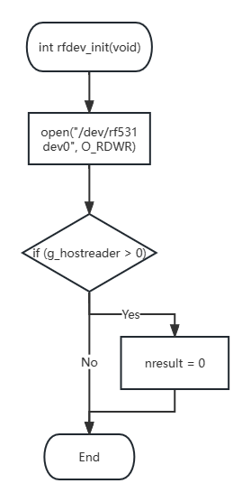

图4.5 射频设备初始化流程图

初始化射频设备首先定义nresult值，然后进行射频设备rf531的打开进而判断g\_hostreader值。若返回值为0则射频设备打开成功，将nresult值置为0。若返回值为-1则射频设备打开失败， nresult值不变。初始化射频设备函数结束。

**表4.5 射频初始化函数字段说明**

|  |  |  |  |
| --- | --- | --- | --- |
| 字段名称 | 数据类型 | 说明 | 详细内容 |
| nresult | Int | 初始化射频设备返回值 | 0=成功  -1=打开设备句柄出错 |
| g\_hostreader | Int | 打开射频设备返回值 | 初始值：-1  打开成功：>0 |

2、天线设备初始化函数

rfdev\_get\_rfstatus：

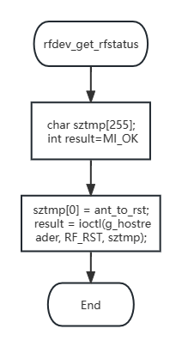

图4.6 天线设备初始化函数流程图

初始化天线设备，定义sztmp数组和result，进而赋值sztmp数组首位为1，然后执行ioctl函数，用于设备驱动程序中对设备的I/O通道进行管理对设备的一些特性进行控制。

**表4.6 天线设备初始化函数字段说明**

|  |  |  |  |
| --- | --- | --- | --- |
| 字段名称 | 数据类型 | 说明 | 详细内容 |
| sztmp | Unsigned char | 初始化射频设备返回值 | 0=成功  -1=打开设备句柄出错 |
| result | Int | I/O设备管理及控制返回值 | 初始值为0  0=没有天线  1=RF1天线有效  2=RF2天线有效  3=RF1和RF2天线有效 |
| MI\_OK | #define | 0 |  |
| RF\_RST | #define | 24 |  |
| ant\_to\_rst | Unsigned char | 1 |  |

3、Sam卡设备初始化

samdev\_init()：

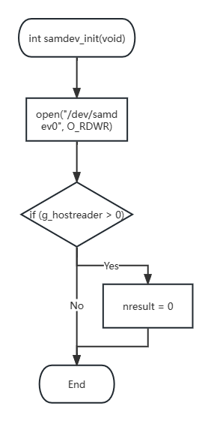

图4.7 SAM卡设备初始函数流程图

初始化SAM卡设备首先定义nresult值，然后进行SAM卡设备的打开进而判断g\_hostreader值。若返回值为0则SAM卡设备打开成功，将nresult值置为0。若返回值为-1则SAM卡设备打开失败， nresult值不变。初始化SAM卡设备函数结束。

**表4.7 SAM卡设备初始化函数字段说明**

|  |  |  |  |
| --- | --- | --- | --- |
| 字段名称 | 数据类型 | 说明 | 详细内容 |
| nresult | Int | 初始化SAM卡设备返回值 | 0=成功  -1=打开设备句柄出错 |
| g\_hostreader | Int | 打开SAM卡设备返回值 | 初始值：-1  打开成功：>0 |

## 公用接口模块详细设计

4.2.1串口通信编程

1、串口（UART）设置函数

在Linux系统中，操作设备统一接口就是：open/ioctl/read/write。对于UART，又在ioctl之上封装了很多函数，主要是用来设置行规程。所以对于UART编程的就是设置行规程，比如波特率、数据位、停止位、检验位、RAW模式、一有数据就返回。行规程的参数用结构体来表示。

int libserial\_init\_local(char \*dev, int speed, int parity, int databits, int stopbits, int hwf, int swf)：

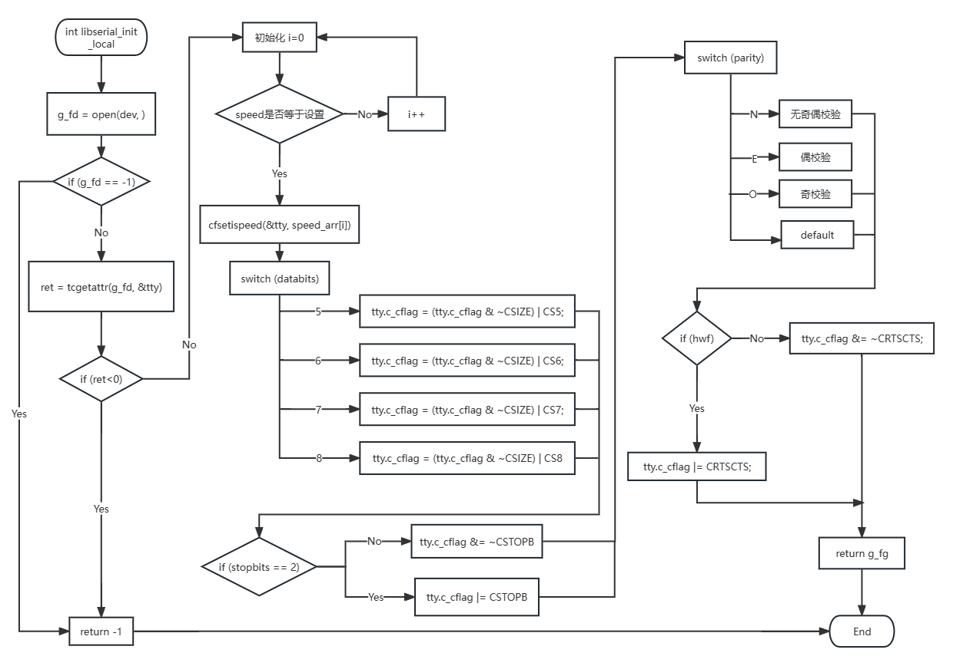

图4.8 串口设置函数流程图

（1）进入串口设置函数：首先是g\_fd = open(dev, O\_RDWR | O\_NOCTTY)函数。该函数作用是打开串口设备，并设置为可读可写以及非控制台状态。然后判断g\_fd是否等于-1，若为-1则是打开设备失败串口函数返回-1并结束。若非-1则继续下一步。tcgetattr函数用于获取与终端相关的参数。参数fd为终端的 [文件描述符](http://baike.baidu.com/view/1303430.htm)，返回的结果保存在termios [结构体](http://baike.baidu.com/view/204974.htm)中，如果参数返回值小于0则串口函数返回-1并结束。若非小于0则进行波特率的设置。

（2）设置波特率：要约定好传输速率（每一秒传输的数据位数，即波特率），一般选择9600,19200,115200等。进行for循环，初始化变量i，若i不等于相应的输入波特率，则i++，直到i等于需要的波特率。然后用cfsetispeed函数，将串口的波特率设置为当前i值。

（3）设置数据位：获取databits的值，为5、6、7或者8，并用tty.c\_cflag = (tty.c\_cflag & ~CSIZE) |databits函数设置好串口的数据位。数据位:可以有5、6、7或8位的数据，一般我们是按字节（8位）传输数据，发送方一位一位的改变数据线上的状态（高电平或低电平）将它们发送出去，传输数据时先传最低位，最后传送最高位。字符’A’的8位二进制字符是01000001，先发送最低位bit0，其值为1；再发送bit1，其值为0，如此继续；最后发送最高位bit7，其值为0

（4）设置停止位：停止位停止位（逻辑1）用来表示当前数据传输完毕。停止位的长度有三种：1位，1.5位，2位，这里选择2位。判断stopbits的值是否等于2，不为2则进行tty.c\_cflag &= ~CSTOPB用于停止位的设置。为2则进行一下步设置奇偶校验。

（5）设置奇偶校验：使用了奇偶校验功能，有效数据位发送完毕后，还要发送1个校验位（奇偶校验位）。有两种校验方法：奇校验，偶校验-------数据位连同校验位中，“1”的数目等于奇数或偶数。奇偶校验只能检错，不能纠错的。而且只能检测1位误码，检测出有错后只能要求重发，没法纠正的。判断parity值，为N则无奇偶校验，为O则是奇校验，为E则是偶校验。其余情况均非法结束。

（6）设置软流控制：最后判断hwf的值，如为硬流控制，则进行tty.c\_cflag |= CRTSCTS设置为软流。

最后串口设置函数结束并返回g\_fg的值。

**表4.8 串口设置函数字段说明**

|  |  |  |  |
| --- | --- | --- | --- |
| 字段名称 | 数据类型 | 说明 | 详细内容 |
| dev | Char | 串口设备名 | 串口1是"/dev/ttyS0" |
| g\_fd | Bool | 设备打开标志 |  |
| ret | Bool | 设备参数返回值 | 参数返回值大于0则成功 |
| speed | Int | 串口波特率 | 可以是230400, 115200, 57600, 38400, 19200, 9600 |
| parity | Int | 奇偶校验 | 值为'N','E','O','S' |
| databits | Int | 数据位 | 值是5、6、7或者8 |
| stopbits | Int | 停止位 | 值是1或者2 |
| hwf | Int | 硬件流控制 | 1为打开，0为关闭 |
| swf | Int | 软件流控制 | 1为打开，0为关闭 |

2、串口数据发函数

发数据格式详见3.2.2AGM寄存器数据设计：读卡器应答数据报文表格

int libserial\_send\_package\_local(uchar \*buf, const int buflen);

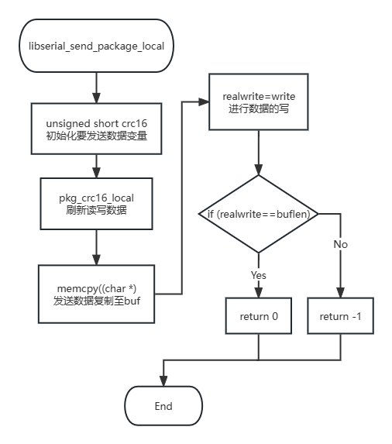

图4.9 串口发送数据函数流程图

串口发送数据函数，首先初始化发送的数据变量crc16，接着进行读写数据的刷新。然后用memcpy函数麻将传入串口发送函数的参数即crc16内容复制至要发送的buf当中。再之后进行realwrite=write(g\_fd, buf, buflen)函数，将buf的内容写至通信串口。最后，对write函数值进行判断，如果realwrite==buflen，返回值等于相对于的buf长度则串口发送数据函数返回0并结束运行。若其不等，则串口发送函数返回-1并结束。

**表4.9 串口发送数据函数字段说明**

|  |  |  |  |
| --- | --- | --- | --- |
| 字段名称 | 数据类型 | 说明 | 详细内容 |
| crc16 | Unsigned short | 发送值 |  |
| buf | Bool | 发送缓冲 |  |
| buflen | Int | 数据长度 |  |
| realwrite | Int | write函数返回值 | 0=发送完成，-1=发送失败 |

3、串口收数据

收数据格式详见3.2.2AGM寄存器数据设计：AGM机发送数据报文表格

libserial\_recv\_package\_local(int maxrecv, int timeout, uchar \*buf)

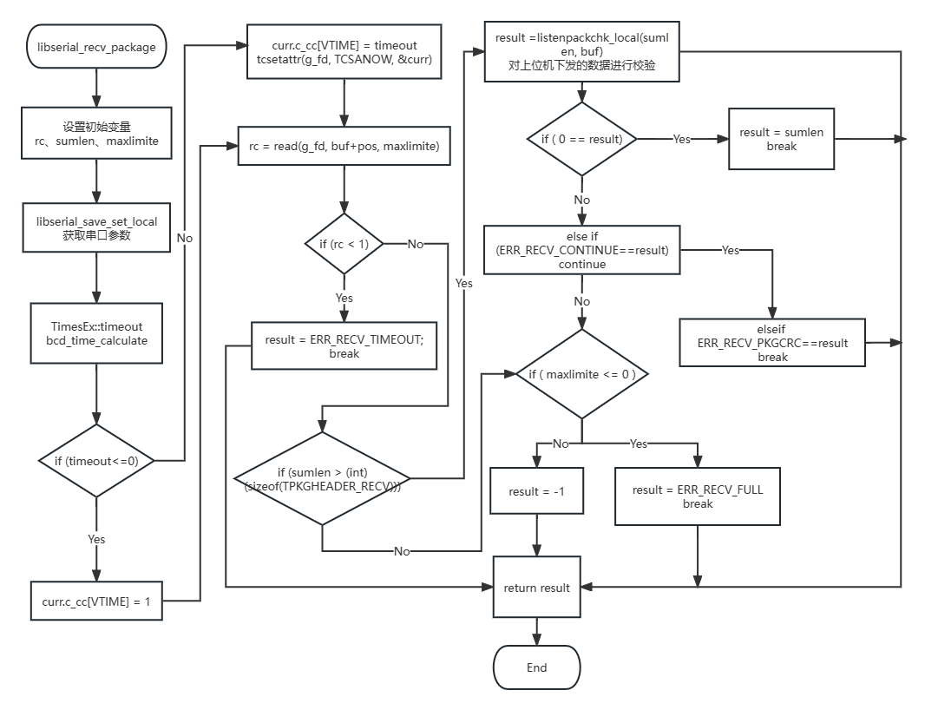

图4.10 串口收数据函数流程图

（1）串口收函数libserial\_recv\_package\_local，首先进行相关变量的初始化。然后启用函数libserial\_save\_set\_local，用于获取设备的相关参数。接着判断是否超时。进行bcd\_time\_calculate函数，用于BCD编码的时间加减。计算好接收时间后，返回timeout判断是否超时。若其小于等于0，进行curr.c\_cc[VTIME]定义等待的时间为100ms，若其大于0，则进行curr.c\_cc[VTIME] = timeout定义等待的时间为timeout的值。

（2）定义完等待时间后，进行read函数，对上位机字符进行接收。并返回rc的值，若rc小于1，则判断为超时。result = ERR\_RECV\_TIMEOUT，收数据函数返回result值并结束。若rc大于1则进行下一步。

（3）先判断sumlen 是否大于 (sizeof(TPKGHEADER\_RECV)，若大于则直接进行数据长度的判断，判断maxlimite 是否小于等于0 ，若其小于等于0则result = ERR\_RECV\_FULL，返回result，并结束收数据函数。若maxlimite大于0，则result = -1，并结束收数据函数。若sumlen小于 (sizeof(TPKGHEADER\_RECV)则继续下一步。

（4）下一步进行函数listenpackchk\_local，其功能是对上位机下发的数据进行校验，当数据包合法时，对数据内容进行处理并回传。回传值有以下四种情况0：数据有效，1：数据包头错，-2 ：长度不足，-3：校验错。然后对回传值进行判断，如果0 == result，则result = sumlen，数据有效，收数据函数返回result值并结束。如果ERR\_RECV\_CONTINUE==result，则判断maxlimite 是否小于等于0 ，若其小于等于0则result = ERR\_RECV\_FULL，返回result，并结束收数据函数。若maxlimite大于0，则result = -1，并结束收数据函数。如果ERR\_RECV\_PKGCRC==result，则报文校验码出错，收数据函数返回result值并结束。

**表4.10 串口收数据函数字段说明**

|  |  |  |  |
| --- | --- | --- | --- |
| 字段名称 | 数据类型 | 说明 | 详细内容 |
| maxrecv | Uint8\_t | 接收缓冲大小 |  |
| timeout | Bool | 超时时间 | 超时时间，单位为100ms |
| buf | Bool | 接收缓冲 |  |
| rc | Int | 接收字符 | 判断接收值，<1是超时 |
| maxlimite | Int |  | 最大接收长度，防止缓冲溢出 |
| TPKGHEADER\_RECV | struct | 报文接收结构 |  |
| ERR\_RECV\_TIMEOUT | #define | 接收超时 | -1 |
| ERR\_RECV\_FULL | #define | 数据接收缓冲区满 | -2 |
| ERR\_RECV\_PKGCRC | #define | 数据校验错 | -3 |
| ERR\_RECV\_CONTINUE | #define | 接收未完成，继续 | -6 |
| result | Int | 收数据函数返回值 | 0=执行无返回  -1=接收超时  -2=接收缓冲区满  -3=crc校验错  >0=有正确的数据报文件，返回整个报文长度 |

4.2.2 设备初始化

{0, Common\_Initialize\_Device},//设备环境初始化

读写器在进行读写操作前必须进行相应的设备初始化操作，只有正确地进行了设备初始化操作后，读写器才能够分别进行TVM入闸出闸处理、BOM型读写器票务处理等，跳过此步骤直接进行票卡处理会使得读写器无法匹配到相对应的票卡信息，使得返回码不为零，出现错误。

设备环境初始化根据接口传入的参数，加载设备所需参数，申请内部资源。设备要调用读写器处理票卡前必须先执行此调用。设备在初始化之前应先调用‘Config\_Parameter’配置好设备必须的参数，这些参数包括：

**表4.11 参数列表**

|  |  |
| --- | --- |
| 编号 | 参数名称 |
| 1 | 设备控制参数 |
| 2 | 车站代码表 |
| 3 | SAM卡对照表 |
| 4 | 换乘车站代码表 |
| 5 | 票卡参数 |
| 7 | 票价参数 |
| 8 | 降级模式使用记录 |
| 9 | 地铁单个黑名单 |
| 10 | 地铁黑名单段 |
| 11 | 一卡通单个黑名单 |
| 12 | 一卡通黑名单段 |
| 13 | 互联网票单个黑名单 |
| 14 | 互联网票黑名单段 |
| 15 | 行政罚金参数 |
| 16 | 乘次票专用参数 |
| 17 | 闸机专用通道参数 |
| 18 | 二维码扫描器参数 |
| 19 | 蓝牙模块参数 |

1、初始化设备函数

void Api::Common\_Initialize\_Device(uint8\_t \* param\_stack, uint8\_t \* data\_to\_send, uint16\_t& len\_data)

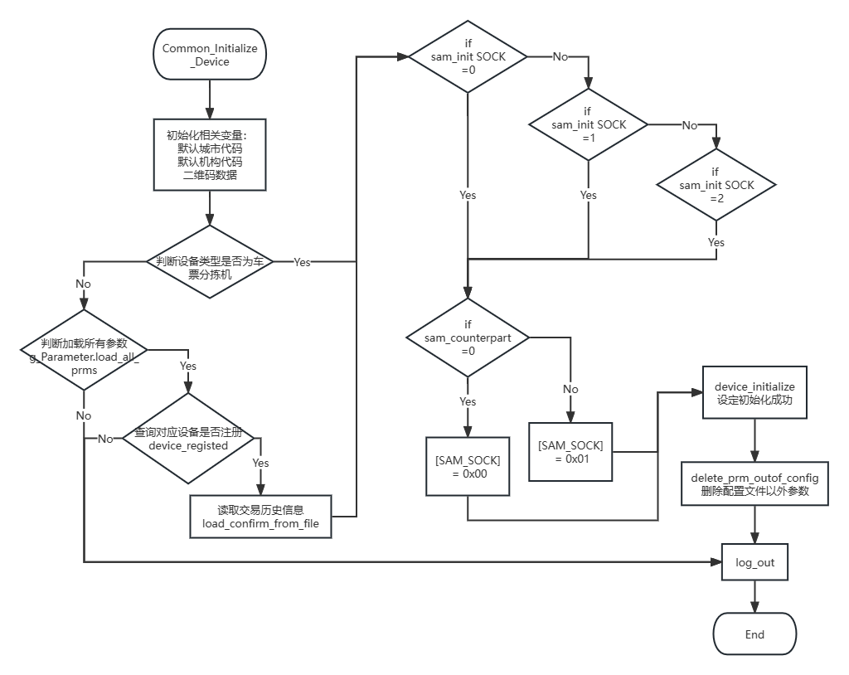

图4.11 初始化设备函数流程图

Common\_Initialize\_Device为设备环境初始化函数。进入该函数，首先初始化相关变量。包括默认的城市代码、默认的机构代码和二维码数据等。接着判断设备类型，如果上位机是“车票分拣机”，则直接进行SAM卡的初始化。如若不是，则进行参数加载函数g\_Parameter.load\_all\_prms。如若参数加载出错，则直接进行日志的输出并结束初始化设备函数。如若参数加载成功，接着进行设备注册信息的查验，启动代码函数device\_registed。如若不通过设备注册信息的检验，则进行日志输出并结束初始化设备函数进行。如若通过设备注册信息的检验，进行函数load\_confirm\_from\_file用于读取交易的历史信息。

在完成相关参数的加载后，进行SAM卡的初始化。首先判断卡槽的槽号，包括0、1、2号卡槽，接着进行相应的sam init函数，完成SAM卡的初始化。待其初始化完成之后，进行SAM卡与设备注册信息的匹配，函数sam\_counterpart作用于此。若匹配，则SAM卡状态返回值为0x00，如若不匹配，则sam卡槽返回值为0x01。

判断完SAM卡槽状态后，进行函数device\_initialize设定参数为初始化成功，然后进行函数delete\_file\_overdue删除除配置文件外的参数配置，最后进行日志输出并结束初始化函数。

**表4.12 设备初始化函数字段说明**

|  |  |  |  |
| --- | --- | --- | --- |
| 字段名称 | 数据类型 | 说明 | 详细内容 |
| current\_station\_id | Uint16\_t | 当前车站代码 |  |
| current\_city\_id | Uint16\_t | 当前城市代码 |  |
| bLocalInstitutionCode | Uint8\_t | 受理机构代码 |  |
| device\_type | Uint8\_t | 设备类型码 | 09为车票分拣机  4为双通道闸机  5为入通道闸机  6为出通道闸机 |
| SAM\_SOCK\_i | #define | SAM卡卡槽号 | 0、1、2 |
| sam\_status | Uint8\_t | SAM卡与设备注册信息状态 | 0x00 为正确  0x01 为错误 |
| device\_init\_flag | Bool | 初始成功标志 |  |
| err\_code |  | 当前调用错误码 | err\_code查找到的级别高于系统日志级别，就写日志 |

2、SAM卡初始化函数

uint16\_t sam\_init(int sock\_id, char \* p\_sam\_id, char \* p\_tml\_id)

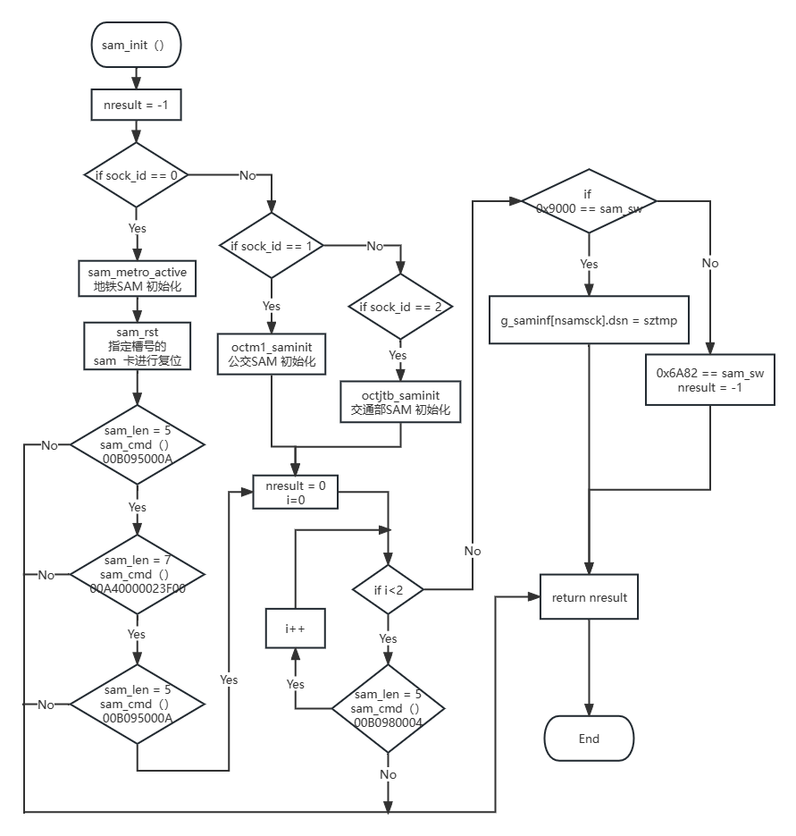

图4.12 SAM卡初始化函数流程图

进入初始化SAM卡函数sam\_init（），首先初始化变量nreuslt=-1，用于函数结束时判断是否初始化成功。然后判断此时的要初始化的SAM卡槽是哪种SAM卡，如果卡槽号为1，则是公交SAM卡的初始化函数。如果卡槽号为2，则是交通部SAM卡的初始化函数。本论文的设计实现为地铁AFC设备读卡器。因此着重于地铁SAM卡的初始化。当卡槽号为0时，进行地铁SAM卡的初始化函数sam\_metro\_active（）。

该函数首先进行sam卡相关信息的打印，接着启用函数sam\_cmd（），用于发送数据报文命令给SAM卡进行数据的校验。执行三种不同的数据校验，如果出错则直接返回nresult=-1，初始化失败，结束函数运行。如若正确则nresult赋值为0，进入for循环，再进行两次公共的SAM卡数据校验。检验失败则输出返回值，并结束函数进行。检验成功则判断流水号sam\_sw是否正确，当其值为0x9000时则是正确，输出SAM卡全局相关信息，包括：密钥索引、终端号长度、终端号逻辑卡号长度、取逻辑卡号的偏移、逻辑卡号等。若其的值不为0x9000，则返回错码6A84。结束判断sam\_sw的值后，返回nresult的值并结束SAM卡初始化函数的运行。

**表4.13 SAM卡初始化函数字段说明**

|  |  |  |  |
| --- | --- | --- | --- |
| 字段名称 | 数据类型 | 说明 | 详细内容 |
| current\_station\_id | Uint16\_t | 当前车站代码 |  |
| current\_city\_id | Uint16\_t | 当前城市代码 |  |
| bLocalInstitutionCode | Uint8\_t | 受理机构代码 |  |
| device\_type | Uint8\_t | 设备类型码 | 09为车票分拣机  4为双通道闸机  5为入通道闸机  6为出通道闸机 |

4.2.3 版本信息获取

{1, Common\_GetVersion},//获取版本信息

void Api::Common\_GetVersion(uint8\_t \* param\_stack, uint8\_t \* data\_to\_send, uint16\_t& len\_data)

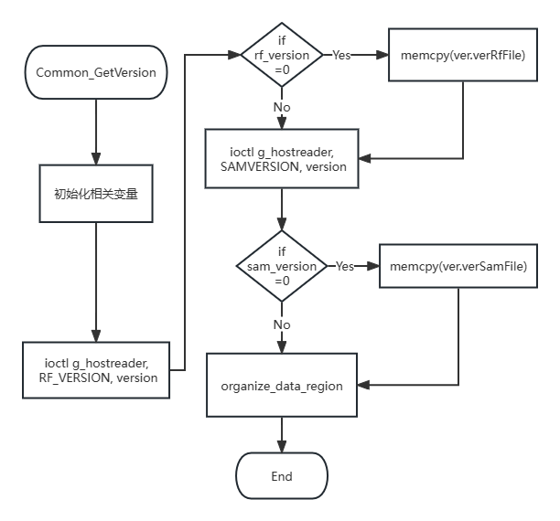

图4.13 版本信息获取函数流程图

进入版本获取函数Common\_GetVersion，首先初始化相关变量，然后用函数ioctl用于获取Linux开发板的信息。先是获取RF天线驱动信息。然后判断信息是否获取成功，如若是则存储获取的版本信息。然后获取SAM驱动信息。如若信息获取不成功直接跳转获取SAM驱动信息。同理，获取SAM信息成功则进行版本信息的存储。然后用函数organize\_data\_region返回相关的命令报文至上位机。结束函数运行。

4.2.4 获取SAM卡信息

{2, Common\_GetSamInfo},//获取SAM卡信息

void Api::Common\_GetSamInfo(uint8\_t \* param\_stack, uint8\_t \* data\_to\_send, uint16\_t& len\_data)

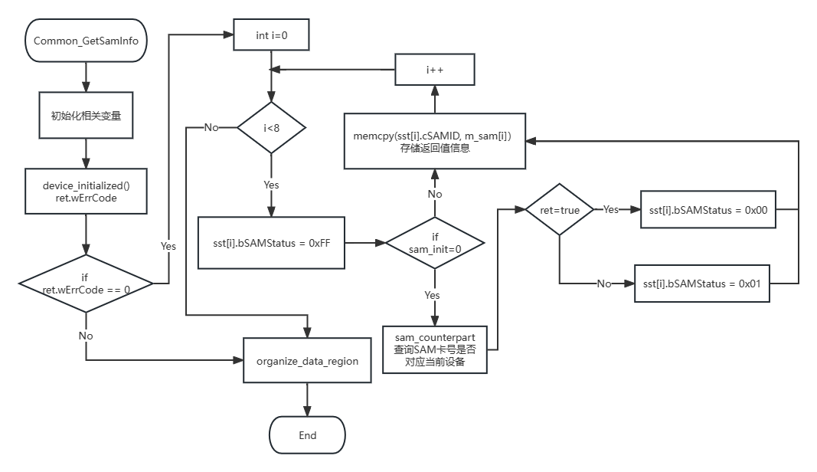

图4.14 获取SAM卡信息函数流程图

获取SAM卡信息函数启用，首先初始化相关变量，并获取Linux开发初始化设备的返回值，若返回值为0则是初始化失败，返回报文命令至AGM机，并结束函数运行。如果初始化成功。则进入for循环。

进入for循环，初始化i为0，因为本设计中的Linux开发一共有8个SAM卡槽，所以一共循环8次。当i<8时，进入循环体，将SAM卡信息初始值设为0xFF，即错误失败。然后判断SAM卡初始化是否成功，如果SAM卡初始失败，存储返回值信息并进行i++，判断下一个SAM卡槽状态。如果SAM卡初始化成功，就启用函数sam\_counterpart()查询SAM卡号是否对应当前设备。如果对应则将SAM卡信息值设为0x00，如果不对应则设为0x01。查询完SAM卡状态之后，存储返回值信息。继续判断下一个SAM卡槽状态。

当查询完8个SAM卡槽的状态之后，跳出循环体，返回报文至AGM机，并结束获取SAM卡信息函数运行。

4.2.5 获取票价

{4, GetFare},//获取到本站的票价

4.2.6 参数管理

{5, Common\_GetParamInfo},//获取参数信息

4.2.7 时间同步

{10, Common\_TimeSynchronization},//时钟同步

4.2.8 获取寄存器值

{6, Get\_Reg\_Value},//获取单个寄存器值

{7, Get\_Reg\_Inf},//获取所有寄存器值

{8, Reset\_Reg\_Inf},//重置寄存器

{9, Common\_LastTrade},//获取上次通讯数据

4.2.9 获取读卡器当前信息

{11, Common\_GetReaderTime},//获取读写器当前时间

## 运营参数模块详细设计

从软件总模块功能函数操作可知运营参数操作为case COMMAND\_B:

Download dl; dl.file\_mgr(p\_cmd\_recved, p\_data\_to\_send, lentosend);

4.4.1参数下载

recv\_new\_file(p\_msg\_file, file\_name, file\_size, file\_crc, p\_data\_send, len\_send);

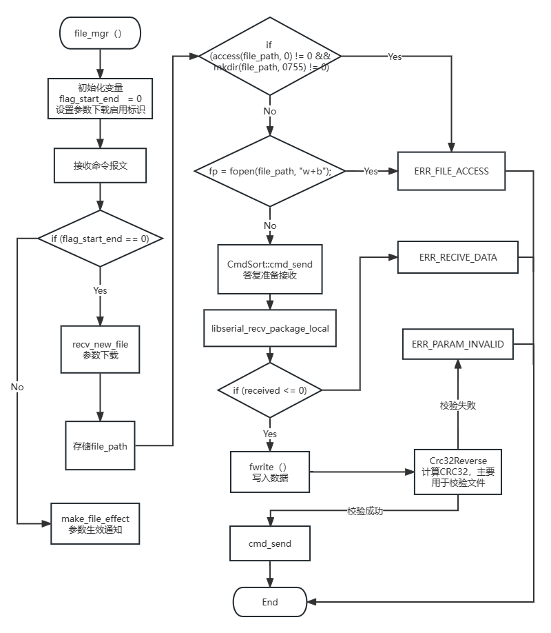

图参数下载函数流程图

dl.file\_mgr该函数用于参数管理，进入参数管理函数，首先先初始化参数下载标识为0，然后依照接收的上位机命令报文进入判断。如果加载报文命令后，标识仍为则启动参数下载函数recv\_new\_file()，否则启动参数生效函数make\_file\_effect()。

进入recv\_new\_file先一个指定的路径下创建一个临时文件夹。具体来说：running\_directory() 返回当前应用程序运行的目录（即当前路径）。表示临时文件夹的名称。使用 sprintf() 函数将其与宏定义NAME\_TEMP\_FOLDER结合起来，形成一个完整的路径字符串。存储到file\_path中。

然后判断指定的文件夹路径是否存在。：access(file\_path, 0)函数检查 file\_path 变量表示的路径是否存在，并且当前用户是否有读取权限。如果返回值为0，表示该路径存在且可读取；如果返回值不为0，说明路径不存在或者没有读取权限。如果路径不存在，则使用 mkdir() 函数来创建该路径。mkdir(file\_path, 0755) 中的 0755 表示权限控制，其中第一个数字7表示owner（文件所有者）的权限，第二个数字5表示group的权限，第三个数字5表示其他人的权限。其中的数字可以根据具体需求进行调整。该代码段整体的作用是：如果指定的路径不存在，就创建该路径。如果创建文件夹失败则返回错误码ERR\_FILE\_ACCESS。

接着使用 fopen() 函数打开file\_path 的文件，以 w+b 的模式打开，既可以写入，也可以读取二进制数据。如果打开文件失败，fopen() 函数将返回 NULL，程序检查文件指针是否为 NULL，如果是，则表示打开文件失败。返回错误码ERR\_FILE\_ACCESS。

打开文件成功之后，读卡器返回应答报文，即 CmdSort::cmd\_send()函数用于答复准备接收。再之后进行数据的写入，写入完成之后会进行一个CRC校验。如若校验失败，则返回ERR\_PARAM\_INVALID。如果校验成功则返回写入成功的应答报文。结束参数下载函数，等待上位机的下一命令。

**表参数下载函数字段说明**

|  |  |  |  |
| --- | --- | --- | --- |
| 字段名称 | 数据类型 | 说明 | 详细内容 |
| flag\_start\_end | uint8\_t | 参数下载启用标识 | 0=参数下载通知  1=参数生效通知 |
| file\_path | char | 下载路径字符串 | 由当前目录与Tmp拼接 |
| NAME\_TEMP\_FOLDER | char \* | Tmp |  |
| ERR\_FILE\_ACCESS | #define |  | 文件错误 |
| fp | typedef struct | 文件打开标识 |  |
| total\_recv | uint32\_t | 下载文件大小 |  |
| crc\_calc | uint32\_t | CRC校验成功与否标识 | 初始值为：0xFFFFFFFF |

4.4.2 参数生效通知

make\_file\_effect(p\_msg\_file, file\_name, file\_size, file\_crc, p\_data\_send, len\_send);

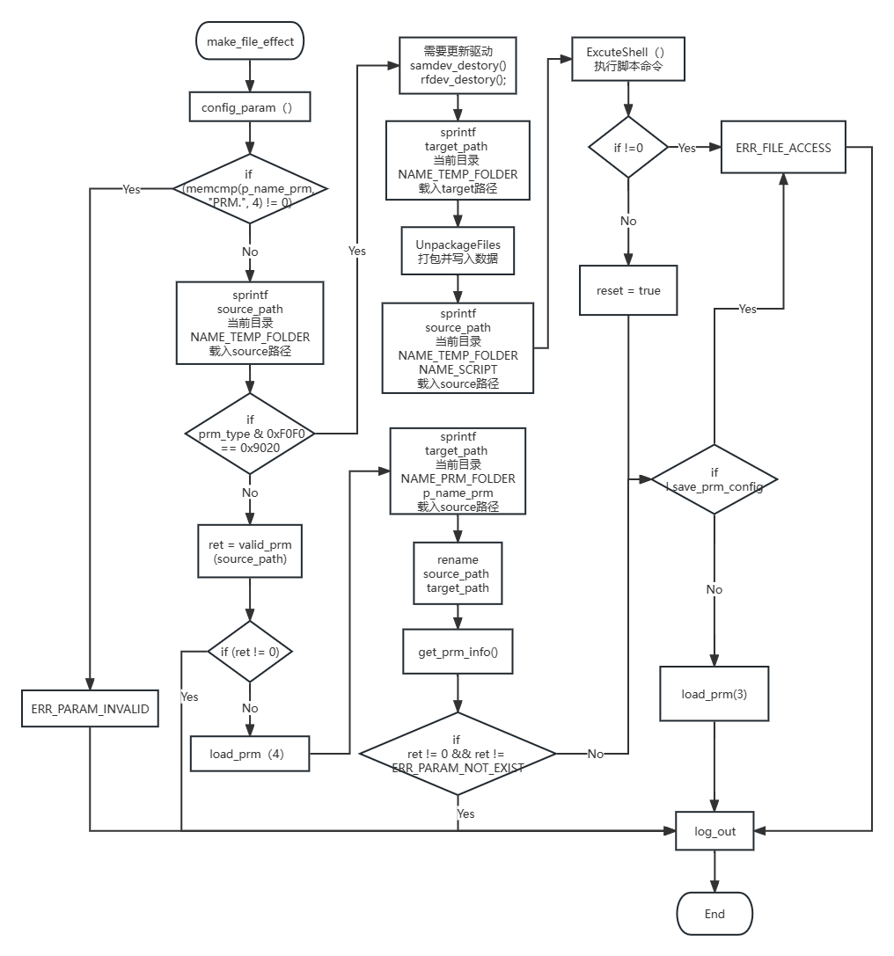

图参数生效函数流程图

当参数下载启用标识为1时，进入make\_file\_effect（）参数生效函数，启用函数config\_param（）进行参数配置。首先判断下发的参数文件是否合法。若与字段"PRM."

不符合，则是返回结果ERR\_PARAM\_INVALID（参数文件不合法）。若是通过合法判断。进获取source的字符串路径，其由当“前路径+ NAME\_TEMP\_FOLDER+部分接收数据”组成。

接着用参数类型码和0xF0F0进行与运算，运算结果与0x9200若等于，则存在需要更新驱动的情况。进行函数samdev\_destory()和rfdev\_destory()用于相关驱动的更新。更新完驱动进行target字符串路径的更新载入，其由“当前路径+ NAME\_TEMP\_FOLDER”组成。然后启用函数:UnpackageFiles（）用于打包并写入参数数据。完成该函数后，获取source的字符串路径，由“当前路径+NAME\_TEMP\_FOLDER+ NAME\_SCRIPT”组成。再然后用函数ExcuteShell命令Linux开发板执行source路径下脚本命令。若执行失败，返回ERR\_FILE\_ACCESS，执行成功则结束该模块。

如若参数类型码和0xF0F0进行与运算，运算结果与0x9200若不等于，则是其他参数类型处理。启用函数valid\_prm（）用于检查参数的合法性。若参数不合法，则输出日志，结束参数生效函数运行。参数合法则进行函数load\_prm（）加载当个参数。加载失败同样输出日志并结束参数生效函数运行。加载成功则获取target的字符串类型路径，由“当前路径+NAME\_PRM\_FOLDER+数据接收部分”组成。接着用函数rename（），将target的字符串赋给source字符串。然后进行函数get\_prm\_info（）获取参数信息。获取失败返回ERR\_PARAM\_NOT\_EXIST，成功则结束该模块。

在结束以上任一功能模块后，进行参数配置的更改即函数save\_prm\_config（）。更改失败则返回ERR\_FILE\_ACCESS。更改成功则再次运行函数load\_prm（）加载单个参数。

**表参数生效函数字段说明**

|  |  |  |  |
| --- | --- | --- | --- |
| 字段名称 | 数据类型 | 说明 | 详细内容 |
| p\_name\_prm | char \* | 接收的部分报文 |  |
| ERR\_PARAM\_INVALID | #define | 参数文件不合法 | 0x0101 |
| ERR\_FILE\_ACCESS | #define | 文件错误 | 0x0102 |
| ERR\_PARAM\_NOT\_EXIST | #define | 参数文件不存在 | 0x0100 |
| NAME\_TEMP\_FOLDER | char \* | Tmp |  |
| NAME\_SCRIPT | char \* | api\_script.sh |  |
| NAME\_PRM\_FOLDER | char \* | ParamFolder |  |

4.4.3 参数加载

load\_prm(const uint16\_t prm\_type, const char \* p\_prm\_path, bool cmd\_reset/\* = false\*/, bool only\_check/\* = false\*/)

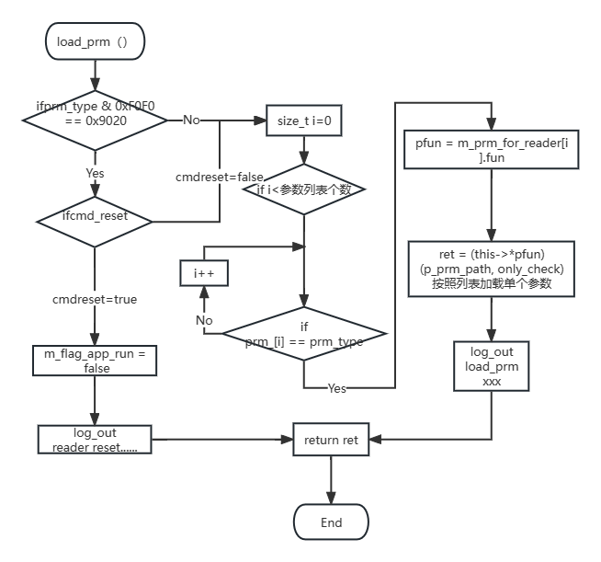

图加载单个参数函数

进入参数加载函数load\_prm，首先判断prm\_type & 0xF0F0的结果是否等于 0x9020，如果等于再进行判断cmd\_reset的值，如果其值为true，则将m\_flag\_app\_run赋值为false，直接移动到下载文件启用消息。输出日志"reader reset......"，并结束函数运行。

如果与的结果不等于0x9020或者cmd\_reset为false，则进入for循环，先初始化size\_t i的值为0，，判断参数列表中i的值是否与当前下载参数一致，如若不一致则进行i++，继续判断参数列表值。如若一样则启用对应参数列表中的加载单个参数函数。以此循环不断检索参数列表，直到成功加载对应的单个参数。加载完成后则进行日志输出，并结束函数运行。

**表加载单个函数字段说明**

|  |  |  |  |
| --- | --- | --- | --- |
| 字段名称 | 数据类型 | 说明 | 详细内容 |
| prm\_type | uint16\_t \* | 当前要加载函数 |  |
| m\_flag\_app\_run | Bool | 重启标志位 |  |
| i | int | 参数列表编号 |  |
| m\_prm\_for\_reader[i] | typedef struct | 参数列表 |  |
| ret | uint16\_t | 加载的参数 |  |

**表AGM读卡器参数说明**

|  |  |  |
| --- | --- | --- |
| 列表编号 | 功能函数名称 | 说 |
| 0x0101 | load\_device\_control | PRM\_0101\_DEVICE\_CTRL设备控制参数 |
| 0x0202 | load\_station\_config | PRM\_0202\_STATION\_CFG车站表 |
| 0x0203 | load\_sam\_compare | PRM\_0203\_SAM\_CMP SAM卡对照表 |
| 0x0204 | load\_change\_station | PRM\_0204\_STATION\_EX换乘车站代码表 |
| 0x0301 | load\_ticket\_prm | PRM\_0301\_TICKET票卡参数 |
| 0x0302 | load\_special\_passageway | PRM\_0302\_ALLEY\_WAY闸机专用通道参数 |
| 0x0303 | load\_tct\_config | PRM\_0303\_TCT乘次票专用参数 |
| 0x0400 | load\_fare\_prm | PRM\_0400\_FARE票价文件 |
| 0x0501 |  |  |
| 0x0601 | load\_mtr\_single\_black | PRM\_0601\_SINGLE\_BLACK\_M地铁单个黑名单 |
| 0x0602 | load\_mtr\_section\_black | PRM\_0602\_SECTION\_BLACK\_M地铁黑名单段 |
| 0x0603 | load\_oct\_single\_black | PRM\_0603\_SINGLE\_BLACK\_O一卡通单个黑名单 |
| 0x0604 | load\_oct\_section\_black | PRM\_0604\_SECTION\_BLACK\_O一卡通黑名单段 |
| 0x0605 | load\_jtb\_single\_black | PRM\_0605\_JTB\_SINGLE\_BLACK\_O交通部一卡通单个黑名单 |
| 0x0606 | load\_jtb\_white | PRM\_0606\_JTB\_WHITE\_O交通部一卡通白名单 |
| 0x0801 | load\_policy\_penalty | PRM\_0801\_POLICE\_FINE行政罚金参数 |

## AGM机业务功能模块详细设计

4.3.1通道类型处理

1、通道类型函数

{13, Gate\_AisleModel}

void Api::Gate\_AisleModel(uint8\_t \* param\_stack, uint8\_t \* data\_to\_send, uint16\_t& len\_data)

（1）先调用uint16\_t device\_initialized();

判断设备是否完成初始化，即加载参数（读写器异常重启后，设备程序无法知晓，导致没有调用设备初始化）如果无错返回0，有错则返回相应错误码

（2）再调用uint16\_t Api::api\_match\_device(ETPDVC dvc\_type\_support)

传入dvc\_type\_support判断设备是否为AGM机

（3）再次调用uint16\_t Api::api\_match\_device(dvcEntryAGM)

判断是否为入闸机

（4）再次调用uint16\_t Api::api\_match\_device(dvcExitAGM)

判断是否为出闸机

（5）最后设定闸机类型door\_type = param\_stack[0];

（6）len\_data = organize\_data\_region(data\_to\_send, &ret);

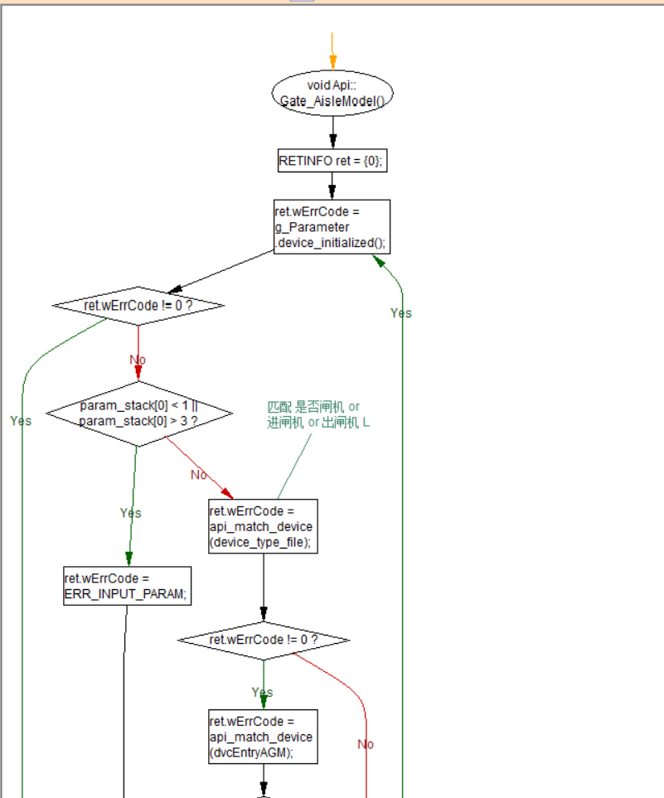

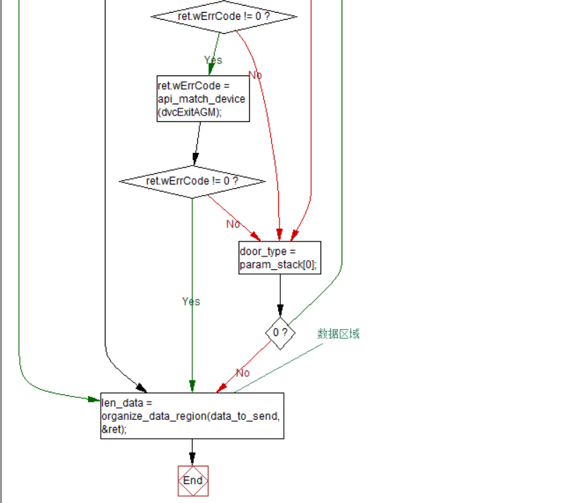

4.3.2入闸处理

{14, Gate\_EntryFlow},

void Api::Gate\_EntryFlow(uint8\_t \* param\_stack, uint8\_t \* data\_to\_send, uint16\_t& len\_data)

分析票卡开始

ret.wErrCode = g\_Parameter.query\_ticket\_prm(ticket\_data.logical\_type, ticket\_prm);

if (ret.wErrCode) break;

dbg\_formatvar("passageway\_allow\_pass");

检查专用通道

ret.wErrCode = g\_Parameter.passageway\_allow\_pass(ticket\_data.logical\_type, door\_type);

if (ret.wErrCode) break;

dbg\_formatvar("device\_support\_ticket");

设备支持

ret.wErrCode = ParamMgr::device\_support\_ticket(device\_type\_file, ticket\_prm.usable\_device);

if (ret.wErrCode != 0) break;

dbg\_formatvar("analyse\_common");

检查是否重复过闸 如果是电子票卡的话，需要检查重复使用二维吗

if(ticket\_data.qr\_flag == 0x01)

{

if(g\_LoopList.QueryList((char \*)ticket\_data.timeAndcenterCode,operEntry))

{

dbg\_formatvar("this is the same qr code");

ret.wErrCode = ERR\_CARD\_NONE;

memset(Api::qr\_readbuf,0x00,sizeof(Api::qr\_readbuf));

交易结束，不管是否成功，再次清掉二维码

memset(Api::clear\_qr\_readbuf,0x00,sizeof(Api::clear\_qr\_readbuf));//交易结束，不管是否成功，再次清掉二维码

ret = p\_ticket->analyse\_free\_zone(&md\_effect, &ticket\_prm, NULL, NULL);

// 交易确认

ret = p\_ticket->entry\_gate(&entry,&eticketdealinfo);//开门L

if(ret.wErrCode == ERR\_NEED\_CONTINUE\_LAST)//交易确认

memset(Api::qr\_readbuf,0x00,sizeof(Api::qr\_readbuf));//交易结束，不管是否成功，再次清掉二维码

memset(Api::clear\_qr\_readbuf,0x00,sizeof(Api::clear\_qr\_readbuf));//交易结束，不管是否成功，再次清掉二维码

//memset(Api::qr\_readbuf,0x00,sizeof(Api::qr\_readbuf));//交易结束，不管是否成功，再次清掉二维码

4.3.3出闸处理

{15, Gate\_ExitFlow},

void Api::Gate\_ExitFlow(uint8\_t \* param\_stack, uint8\_t \* data\_to\_send, uint16\_t& len\_data)

# 系统测试

## 测试环境

## 功能测试

## 测试结果

本项目中互联网票务处理读写器是一个软件硬件相结合的产品，本文档中所指读写器如未作特殊说明，均表示含带票务处理软件的硬件产品。读写器作为AFC设备的一个标准件，负责IC卡车票、新增互联网电子车票及SAM卡相关的业务处理功能，不参与主控设备相关的控制，从而在物理层及业务应用层上很好的解决了设备间的藕合性。

AFC设备通过调用读写器提供的标准协议接口完成IC卡车票、互联网电子车票的业务处理，整个业务处理由读写器独立完成，读写器处理完成后返回执行状态值和回传参数，AFC设备根据读写器返回的信息完成通行逻辑处理及行政处理业务。

AFC主控设备可通过RS232接口或TCP/IP与读写器进行数据交互，读写器以被动模式进行工作，，由AFC主控设备发起通讯，读写器收到指令后进行相应的处理并回应执行结果。

# 总结

# 参考文献

1. 陈宇，刘晶晶，黄曼全，张海峰.探讨地铁自动售检票系统(AFC)车站设备布置的原则[J].中国安全生产科学技术，2020，16(S1):82-85.
2. 顾珉睿，郝旭鹏，汤茂东，刘建新，王学进.闸机通行识别技术的研究[J].工业控制计算机,2018,31(03):55-58.
3. 李伯虎,柴旭东，张霖，卿杜政，施国强，林廷宇，郭丽琴，杨晨，谷牧，贾政轩，公慧，唐震.面向智慧物联网的新型嵌入式仿真技术研究[J].系统仿真学报，2022，34(3):419-441
4. 潘丽华,王莉莉.嵌入式软件开发环境的构建[J].信息与电脑，2019，0(1):117-118
5. 秦婷婷.交通领域近距离无线通信技术应用[J].运输经理世界，2022(05):61-63.
6. 吴镭，陈敬华.排查一起由NFC杂散信号引发的干扰[J].中国无线电，2022(3):59-60.
7. Sonwalkar Prakash K.,Kalmani Vijay. Design and implementation of enhanced security model for wireless sensor network on ARM processor[J]. Measurement: Sensors,2022,24.

# 致谢